ГОСУДАРСТВЕННОЕ УНИТАРНОЕ ПРЕДПРИЯТИЕ
ВСЕРОССИЙСКИЙ НАУЧНО-ИССЛЕДОВАТЕЛЬСКИЙ И ПРОЕКТНО-КОНСТРУКТОРСКИЙ ИНСТИТУТ АТОМНОГО ЭНЕРГЕТИЧЕСКОГО МАШИНОСТРОЕНИЯ (ВНИИАМ)

«УТВЕРЖДАЮ»

Директор, Академик РАН

Г.А. Филиппов

__2003 г.

Зав. отдела №27
Л.Н. Фальковский

ВВЭР с микротвэлами

27. 6111. Д

Москва, 2003

Содержание | Стр
1.Введение
1.3. Технико-экономические характеристики ВВЭР с микротвэлами
2. Описание конструкции ВВЭР с микротвэлами
2.1. Тепловыделяющий элемент
2.2. Тепловыделяющая сборка с микротвэлами
2.3. Конструктивный облик ВВЭР с микротвэлами
3.Теплогидравлические характеристики
4.Нейтронно-физические характеристики
5. Расчетное обоснование работоспособности микротвэла
6. Характеристики безопасности
7.Проблемы механического взаимодействия микротвэлов с теплоносителем и чехлами ТВС.
7.1. Опасность засорения топливного слоя.
7.2. Перемещение микротвэлов под действием теплоносителя
7.3. Механическое взаимодействие с чехлами ТВС.
8. Экспериментальное обоснование работоспособности микротвэлов
8.1. Перечень принципиальных экспериментов
8.2. Испытание микротвэлов в водяном теплоносителе
8.3. Испытание микротвэлов в перегретом паре
8.4. Испытание микротвэлов в паре высокой температуры
8.5. Испытание микротвэлов в дымовых газах
9 Технико-экономические характеристики
Заключение
Литература
Приложения

1. Введение

По терминологии выдающегося западного историка Тойнби атомная энергетика получила «вызов судьбы» в виде Чернобыльской катастрофы и должна ответить на него или исчезнуть. Ответ на этот вызов, очевидно, состоит в двух главных проблемах, а именно: (1) безопасность собственно АЭС должна быть повышена до уровня, приемлемого для широкой общественности, в том числе с учетом диверсий и преднамеренных действий враждебного персонала; (2) должна быть радикально решена проблема захоронение радиоактивных отходов.
В качестве ответа на этот вызов в России были разработаны новые проекты АЭС с реакторами типа ВВЭР и РБМК повышенной безопасности, в которых по проектным оценкам вероятность тяжелой аварии составляла меньше 10⁻⁶. Однако, даже столь малые значения не могут быть убедительны для широкой общественности, так как тяжелые аварии проходят по непроектным сценариям. Вероятность тяжелой аварии на АЭС в результате действий террористов на много порядков выше любых ее проектных оценок. По существу атомная энергетика в современном виде не имеет перспективы для широкомасштабного развития.
Реальным ответом на этот вызов является новая разработка РНЦ «КИ» и ВНИИАМ - реакторов типа ВВЭР и РБМК для АЭС с активной зоной на основе микротвэлов (МТ). Основным преимуществом таких реакторов является то, что при любых тяжелых авариях и при любых диверсиях, включая падение тяжелого самолета, радиационные последствия очень малы.
В высокотемпературных реакторах МТ в нормальных режимах работали при температуре 1500⁰С, достигали глубину выгорания более 15% тяжелых ядер и при этом эффективно удерживали продукты деления. В аварийных режимах они сохраняли эту способность при температуре 2000⁰С. Это общеизвестное свойство керамики. Сам процесс производства МТ хорошо иллюстрирует их высокую стойкость в условиях высокой температуры и коррозионно активной среды. Уже в процессе изготовления МТ проходят, образно говоря, «через огонь, воду и медные трубы». Поэтому не следует удивляться тому, что МТ показали высокую работоспособность при эксплуатации их в высокотемпературных реакторах. Технической основой абсолютной безопасности реакторов на основе МТ является то, очень маленькие частицы уранового топлива заключены в многослойную высокотемпературную и очень прочную керамическую оболочку, способную эффективно удерживать продукты деления в любых авариях. Даже в случае разрушения корпуса реактор, МТ, разлетевшись по территории АЭС, не выпустят радиоактивность в атмосферу.
Исходя из изложенного видно, что применение МТ позволяет создать реакторы для атомной энергетики с уникальными свойствами защищенности относительно любых тяжелых аварий, включая диверсии и действия враждебного персонала.
Важно, что тепловыделяющие сборки с МТ могут применяться в действующих блоках АЭС без изменения конструкции реактора. Возможна полная их унификация со сборками традиционной конструкции (со стержневыми твэлам в трубках из циркониевого сплава) по габаритам, присоединительным элементам конструкции по тепло-гидравлическим и нейтронно-физическим характеристикам.
Возникает естественный вопрос, почему такое прекрасное техническое решение не внедрено. Ведь замечательные свойства МТ известны давно! Объяснение этому в свойствах человеческой психологии. Во-первых, специалисты различных направлений в атомной технике практически не используют технических решений из других направлений! Во–вторых, АЭС сооружаются по нормативным правилам и удовлетворяют этим правилам. За повышение безопасности АЭС сверх требований нормативных документов никакой экономической выгоды АЭС не имеют. Мы надеемся, что этот парадокс будет преодолен.
Разработка такого технического решения в России началась в 1992 г. В настоящее время проведено исследование коррозионной стойкости МТ в водяном теплоносителе, экспериментально показана высокая способность МТ удерживать продукты деления в аварийных условиях при температуре до 1600⁰С в паро-воздушной среде. Намечено провести и реакторные испытания МТ. Эти работы пока ведутся за счет очень скромных средств известной французской фирмы Фраматом.
Разработчики данного перспективного направления уверены, что использование МТ в реакторах АЭС совершенно необходимо для обеспечения безопасности России в условиях действия международного терроризма. С другой стороны, применение МТ существующих и вновь создаваемых АЭС создает необходимые с точки зрения радиационной безопасности условия для широкомасштабного развития атомной энергетики в России и за рубежом.

Таким образом, мотивацией для применения микротвэлов (МТ) в реакторах современных АЭС являются:

-радикальное повышение радиационной безопасности современных АЭС до детерминистского уровня, исключающего существенный выход продуктов деления в любых тяжелых авариях, включая разрушение корпуса реактора, падение тяжелого самолета, диверсии, преднамеренные действия враждебного персонала и другие непроектные сценарии тяжелых аварий; Это важно и необходимо для широкомасштабного развития атомной энергетики, так как тяжелые аварии имеют свойство происходить по непроектным сценариям
-возможность применения тепловыделяющих сборок с МТ во всех работающих реакторах типа ВВЭР и РБМК без изменения их конструкции с постепенной заменой сборок традиционной конструкции;
-значительное улучшение технико-экономических характеристик АЭС за счет снижения стоимости топливного цикла;
-радикальное улучшение технико-экономических характеристик для новых АЭС за счет снижения капитальных затрат и непрерывной перегрузки топлива;
-снятие ограничений со стороны активной зоны при работе АЭС в полупиковом и даже при работе в пиковом режиме;
.-продление срока службы АЭС первого поколения без изменения их конструкции и одновременно радикальное повышение их безопасности до уровня выше самых современных АЭС традиционной конструкции.

2.Описание конструкции ВВЭР с микротвэлами

2.1. Тепловыделяющий элемент
Проектные основы микротвэла для ВВЭР
Для ВВЭР приняты следующие проектные основы для МТ:
- МТ должен эффективно удерживать продукты деления в нормальных и переходных режимах в течение длительной кампании 20000-30000 часов при температуре 300⁰С водно-химический режим ВВЭР (первый проектный предел);
- МТ должен эффективно удерживать продукты деления в любых проектных и запроектных авариях, включая диверсии, выход активности не должен превышать 10⁻⁵;
- в качестве наружного покрытия применяется слой из карбида кремния (SiC), который имеет высокую коррозионную стойкость в водяном теплоносителе при температуре порядка 300⁰С и достаточную стойкость в условиях тяжелых аварий, т.е. в паро-воздушной среде при температуре до 1600⁰С (второй проектный предел);
-химическое взаимодействие МТ с конструкционным материалом ТВС отсутствует в нормальных и аварийных режимах;
- МТ непосредственно охлаждается водяным теплоносителем;
- глубина выгорания топлива UO₂ не более 10% тяжелых ядер;
- суммарная толщина многослойного покрытия не должна превышать 0.1 диаметра топливного сердечника МТ (для обеспечения загрузки, начального обогащения и длительности кампании).
Описание конструктивной схемы микротвэла
Конструктивная схема МТ, разработанная применительно к условиям работы в активной зоне с легководным теплоносителем и замедлителем, приведена на Рис. 2.1. МТ выполнен в виде шара диаметром 1.8 мм с сердечником из двуокиси урана и трехслойной оболочкой из высокотемпературных керамических материалов. Сердечник имеет диаметр 1.5 мм. Первое покрытие - из пористого пиролитического графита (PyC) с плотностью порядка 1 г/см³. Толщина этого слоя ~ 60 мкм. Второй слой выполнен из плотного PyC (плотность порядка 1.8 г/см³). Толщина этого слоя ~ 5 мкм. Третий наружный слой выполнен из карбида кремния (SiC). Толщина этого слоя ~ 85 мкм. Такая конструктивная схема существенно отличается от МТ ВТГР и обусловлена тем, что в активной зоне ВВЭР поток быстрых нейтронов примерно в 20 раз больше, чем в активной зоне ВТГР. Ввиду сильного распухания плотного РуС толщина его слоя выбрана минимальной для того лишь, чтобы уменьшить загрязнения ураном последующих слоев SiC. Суммарная толщина покрытия составляет 150 мкм, т.е. равна 0,1 диаметра сердечника, что обеспечивает необходимую загрузку урана в активной зоне и одновременно обеспечивает работоспособность МТ в нормальных и аварийных условиях при выгорании порядка 5% тяжелых ядер. Диаметр МТ выбран максимально возможным с точки зрения технологии изготовления и достаточно малым, чтобы среднее время передачи тепла из МТ теплоносителю было достаточно малым, (~ 0,03 секунды), чтобы эффективно компенсировать положительную реактивность за счет нагрева и испарения теплоносителя – замедлителя.
Подробное описание функционального назначения слоев покрытий и расчетно-экспериментальное обоснование работоспособности МТ в условиях активной зоны ВВЭР приведены в Разделах 5 и 8.

- UO₂ γ=10.4 g/sm³

- Pyro Carbon γ=1.0 g/sm³; δ =60 μm

- Pyro Carbon γ=1.8 g/sm³; δ =5 μm

- SiC γ=3.2 g/sm³; δ =85 μm

Рис. 2.1. Конструктивная схема МТ для реактора ВВЭР
2.2. Тепловыделяющая сборка с микротвэлами

Проектные основы для тепловыделяющей сборки

В качестве проектных основ для тепловыделяющей сборки ТВС с МТ принято, что металлоконструкция ТВС обеспечивает:
- размещение МТ в ТВС;
-организацию поперечного движения теплоносителя относительно слоя МТ с приемлемым гидравлическим сопротивлением;
- приемлемую неравномерность подогрева теплоносителя на выходе засыпки МТ;
- размещение направляющих труб для регулирующих стержней и выгорающего поглотителя в количестве, необходимом для обеспечения требуемых правилами ядерной безопасности нейтронно-физических характеристик и заявляемых характеристик топливного цикла;
-неподвижность МТ в ТВС под действием теплоносителя;
- исключение взаимодействия конструкционных материалов ТВС, работающих в контакте с МТ, с их наружным покрытием в нормальных режимах в течение не менее 20000 часов и в аварийных режимах в течение нескольких часов;
-сохранение геометрии ТВС и активной зоны в аварийных режимах;
исключение химических реакций с интенсивным выделением водорода в аварийных режимах;
-сохранение свойств материалов ТВС в нейтронном потоке.
Кроме того, технико-экономические характеристики ТВС для крупносерийного производства должны быть не хуже, чем для традиционных ТВС со стержневыми твэлами.
Необходимость применение ТВС с поперечным течением теплоносителя обусловлена тем, что сопротивление засыпки МТ очень велико. Например, при вертикальном течении теплоносителя через засыпку МТ высотой 3,5 метра перепад давления составляет сотни атмосфер.
На Рис. 2.2. приведена простейшая конструктивная схема ТВС с поперечным обтеканием слоя МТ теплоносителем, разработанная ВНИИАМ для реактора типа ВВЭР. ТВС имеет наружный чехол с перфорированными стенками, входной коллектор в виде конуса также с перфорированными стенками, слой МТ, расположенный между ними в виде свободной засыпки, хвостовик и головку. Выходной коллектор расположен в зазоре между ТВС. Для этого наружный чехол выполнен в виде усеченного конуса. Использование зазора между ТВС в качестве выходного коллектора уменьшает количество стали и увеличивает загрузку урана в активной зоне. Кроме того, такое техническое решение позволяет разработать ТВС, унифицированную по габаритам, присоединительным элементам конструкции и по нейтронно-физическим и тепло-гидравлическим характеристикам. Такие ТВС можно использовать в работающих реакторах типа ВВЭР без изменения конструкции реактора.
Z-образная форма коллекторов с сужающимся и расширяющимся по ходу теплоносителя поперечным сечением обеспечивает наименьшую неравномерность раздачи теплоносителя по высоте слоя МТ и минимальные потери давления за счет сохранения примерно постоянной вертикальной составляющей скорости теплоносителя в нем. Необходимая равномерность температуры теплоносителя на выходе из засыпки МТ обеспечивается за счет изменения плотности перфорации внешнего и внутренних чехлов. Выбранная форма коллекторов занимает наименьший, по сравнению с другими типами коллекторов, объем и обеспечивает наибольшую долю объема топливного слоя МТ, т.е. загрузку урана в ТВС.
Внутри слоя МТ размещены направляющие трубы для регулирующих стержней. Схема расположения этих труб и их размеры могут быть такими же, как в традиционных ТВС ВВЭР. Направляющие трубы являются основной несущей конструкцией ТВС. Наружный чехол имеет возможность свободно перемещаться относительно остальных элементов конструкции ТВС. Это обеспечивает его работоспособность в аварийных режимах, когда его температура повышается выше 1000⁰С. Наружный чехол может быть снабжен пространственными элементами жесткости, которые обеспечивают необходимую его устойчивость при воздействии веса засыпки МТ, а также при импульсном воздействии теплоносителя при аварийном его истечении, или сейсмических нагрузках. Наибольшее воздействие веса засыпки на наружный чехол имеет место в нижней части ТВС. Поэтому элементы жесткости могут выполняться с переменным шагом по высоте ТВС, а именно: чаще в нижней части и реже в верхней части ТВС. В настоящее время технические решения по выполнению элементов жесткости еще окончательно не сформировались, и поэтому рассматриваются различные их варианты (решетки, ребра и т.п.) Толщина стенок наружного и внутреннего коллекторов принята равной 1 мм. При этом доля стали или другого конструкционного материала составляет примерно 2.5% объема активной зоны.
Неподвижность засыпки МТ под воздействием потока теплоносителя и при транспортировке обеспечивается тем, что над засыпкой выполнена подпружиненное днище.
Основным недостатком одноколлекторной ТВС является большая водяная полость, в которой имеет место всплеск нейтронного потока. Этот всплеск несущественен с точки зрения перегрева МТ. Однако это существенно с точки зрения неравномерности выгорания. Поэтому была разработана ТВС с несколькими входными коллекторами (см. Рис. 2.3.), в которой этот эффект существенно меньше.
Основные характеристики ТВС приведены в Табл.2.1.

Таблица 2.1. Основные геометрические характеристики ТВС с МТ
Наименование | ТВС-1 | ТВС-7
1.Расстояние между центрами ТВС. | 236 | 236
2. Высота засыпки МТ, мм | 3500 | 3500
3.Максимальный размер под ключ (снизу), мм | 233 | 234
4. Минимальный размер под ключ (сверху), мм | 217 | 217
5.Количество входных коллекторов, шт. | 1 | 7
6. Максимальный диаметр конуса входного коллектора, мм | 110 | 40
7. Минимальный диаметр конуса входного коллектора | 10 | 4
8. Толщина стенок чехлов, мм | 1 | 1
9. Материал чехлов и направляющих труб | 0Х18Н10Т | 0Х18Н10Т
10. Степень перфорации стенок чехлов, % | 5 | 5
11 . Диаметр МТ, мм | 1,8 | 1,8
12. Количество МТ, шт. | 26х10⁶ | 26х10⁶
13.Загрузка двуокиси урана, кг | 490 | 490
14 Количество направляющих труб для стержней СУЗ, шт. | 12 | 18
15. Диаметр направляющих труб | 16х0,8 | 12,6х0,8
ТВС на Рис.2.2. работает следующим образом. Холодный теплоноситель входит через хвостовик 10 в конус входного коллектора 5. Далее через перфорацию на поверхности входного коллектора теплоноситель поступает в засыпку 8 МТ. Теплоноситель в засыпке МТ течет в основном в поперечном направлении и охлаждает МТ. Горячий теплоноситель через перфорацию в наружном чехле 6 поступает в пространство между соседними ТВС и далее течет в вертикальном направлении. Зазор между ТВС выполняет роль выходного (собирающего) коллектора.
ТВС на Рис. 2.3. работает следующим образом. Холодный теплоноситель поступает через хвостовик ТВС в 7 входных коллекторов. Далее через перфорацию на поверхности входных коллекторов холодный теплоноситель поступает в засыпку МТ. Теплоноситель, поступающий в засыпку из центрального коллектора, охлаждает центральную часть засыпки и нагревается до температуры близкой к выходной температуре. Затем он смешивается с холодным теплоносителем, поступающим из 6 входных коллекторов. Далее теплоноситель охлаждает остальную часть засыпки МТ и через перфорацию в наружном чехле выходит в зазор между ТВС, играющий роль выходного (собирающего) коллектора.
В качестве конструкционного материала ТВС принята жаропрочная и жаростойкая аустенитная сталь, которая может сохранить форму ТВС до температуры 1300⁰С в течении 1-2 часов. Однако, целесообразно иметь радикальное техническое решение, позволяющее сохранить форму ТВС до температуры 1500⁰С. Такое техническое решение возможно при использовании, например, сплавов типа Nb10%Cr10%Al. Такие сплавы могут длительно работать при температуре 1200-1300⁰С, а кратковременно - при температуре 1500⁰С [2.3.2, 2.3.3]. Временное сопротивление разрыву при температуре 1200⁰С для таких сплавов составляет 25-30 кг/мм², а σ₁₀₀= 8-12 кг/мм². Эти сплавы достаточно стойки в окислительной среде в течение десятков часов при температуре 1500⁰С. Нейтронно-физические характеристики таких сплавов существенно лучше стали. Сечение поглощения ниобия в 3 раза меньше сечения стали. Применение сплавов ниобия позволяет снизить начальное обогащение урана примерно на 0,5% без снижения глубины выгорания. Сплавы указанного типа нуждаются в отработке применительно к условиям реактора ВВЭР.

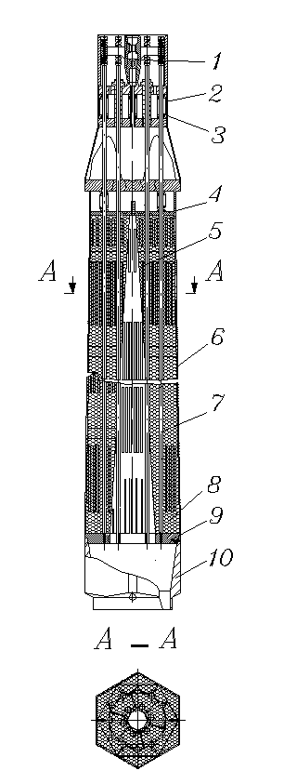

Рис 2.1. Тепловыделяющая сборка с одним внутренним входным коллектором
1 - головка; 2 - втулка; 3 - пружина; 4 – подпружиненное днище; 5 - входной коллектор; 6 – наружный чехол;
7 - направляющие трубки органов регулирования; 8 – засыпка МТ; 9 – днище опорное; 10-хвостовик

Рис.2.3. Конструктивная схема ТВС ВВЭР-1000 с семью входными коллекторами

2.3.Конструктивный облик реакторов типа ВВЭР с микротвэлами

На основе проведенных НИР и ОКР можно составить конструктивную схему и параметры трех типов ВВЭР С МТ:
-действующие блоки ВВЭР-1000;
-блоки ВВЭР первого поколения;
-новые блоки ВВЭР-1000, ВВЭР-1500.

Блоки первого поколения

Блоки первого поколения не имеют защитной оболочки, не имеют гидроемкостей высокого давления и снабжены герметичными насосами практически с нулевым выбегом. Корпус реакторов практически выработал ресурс по флюенсу.
Реконструкция их с доведением до современных требований по безопасности практически невозможна. Применение МТ в таких реакторах сразу решает все перечисленные проблемы следующим образом.
Применение МТ радикально снижает накопленную тепловую энергию в твэлах и делает ненужным гидроемкости высокого давления. Оказывается вполне достаточной система низкого давления для залива активной зоны холодной водой даже в режиме обрыва трубопровода максимального диаметра. Такая система в реакторах первого поколения имеется.
Для активной зоны с МТ не нужен выбег насосов. По существу для активной зоны с МТ не нужна герметичная защитная оболочка, тем более рассчитанная на падение тяжелого самолета. Безопасность блоков ВВЭР-440 с активной зоной на основе МТ будет обеспечиваться на детерминистском уровне, т.е., будет неизмеримо выше безопасности самых современных блоков типа ВВЭР.
Поверхность теплообмена активной зоны на основе МТ примерно в 10 раз больше. Практически нет ограничений для повышения удельной, объемной мощности активной зоны. Для продления срока службы корпуса по флюенсу предполагается уменьшить число ТВС в активной зоне на один ряд при сохранении единичной мощности реактора. Освободившиеся ячейки будут заполнены, например, стальными болванками, или сборками, содержащими эффективные материалы для снижения потока быстрых нейтронов, по крайней мере, в 100 раз. Это позволит снять ограничения срока службы корпуса по флюенсу и, соответственно, позволит увеличить срок службы реакторов первого поколения. Изменения конструкции реакторной установки при этом не потребуется, за исключением изменения конструкции ТВС и сборок периферийного ряда.

Действующие блоки с реакторами ВВЭР-1000.

В действующих блоках с ВВЭР-1000 в первую очередь можно постепенно заменить старые ТВС без изменения конструкции реактора. После замены всей активной зоны могут быть сняты ограничения по работе в полупиковом и даже в пиковом режимах со стороны твэлов. Безопасность таких блоков будет обеспечена на детерминистском уровне. При необходимости продления срока службы корпуса по флюенсу целесообразно уменьшить количество ТВС в периферийном ряду также как и блоках первого поколения.

Новые блоки типа ВВЭР с активной зоной на основе МТ

Применение МТ в новых блоках позволяет радикально улучшить их технико-экономические показатели, а именно:
-исключить гидроемкости высокого давления;
-исключить маховики главных циркуляционных насосов;
-исключить ловушку для активной зоны;
-спроектировать блок для работы в полупиковом режимах;
-нет необходимости в быстром запуске дизелей;
-нет необходимости в двойной защитной оболочке;
-возможно, что не нужна система пассивного отвода остаточного тепла;
-создать реактор с непрерывной перегрузкой МТ без снятия крышки корпуса.

Применение МТ в виде свободной засыпки в ТВС позволяет создать реактор типа ВВЭР с непрерывной перегрузкой. Эта система работает по принципу песочных часов без вскрытия крышки и без снижения мощности. При такой системе коэффициент использования мощности (т.е. использование капитальных затрат) возрастает до значений, характерных для РБМК, т.е. более 95%. При этом длительность кампании самого МТ уже не имеет значения, и он может быть выполнен с толстой оболочкой и глубиной выгорания более 10%. Вскрытие крышки будет необходимым только по требованию нормативных документов раз в 4 года, а по существу, в рабочем порядке реактор будет работать, по крайней мере, 10 лет без вскрытия крышки. В результате могут быть резко снижены дозовые нагрузки на персонал.
Начальное обогащение благодаря непрерывной перегрузке может быть уменьшено на 30% без снижения глубины выгорания. Соответственно уменьшается необходимый "вес" системы компенсации реактивности, а также снижается неравномерности нейтронного потока в ТВС и соответственно неравномерность выгорания МТ.
Конструктивная схема реактора с непрерывной перегрузкой МТ приведена на Рис 2.4.
Технические решения для такого способа перегрузки окончательно еще не сформировались, и могут быть различные варианты. Принятые здесь проектные основы следующие:
-движение МТ осуществляется по действием собственного веса как в песочных часах;
-ТВС объединены в несколько групп для загрузки "свежих" и выгрузки выгоревших МТ;
-перегрузка осуществляется при работе реактора на мощности.

Принципиальная схема системы непрерывной перегрузки

Конструктивная схема реактора с непрерывной перегрузкой на Рис. 2.4. состоит из следующих основных элементов:
- емкости 10 для «свежих» МТ на крышке 8 корпуса 1 реактора с шаропроводной арматурой 12 и электромагнитным приводом;
- запорной арматуры 13;
- внутрикорпусных емкостей 16 для выдержки выгоревших МТ, размещенных на днище корпуса 1, в нижней части которых размещена шаропроводная арматура 15;
- гидравлического привода 17 для шаропроводной арматуры 15;
- внешних емкостей 18 высокого давления для выгоревших МТ, также снабженных шаропроводной арматурой 15 и запорной арматурой 13;
- емкости атмосферного давления для выгоревших МТ, расположенного в помещениях под корпусом 1;
- шаропроводов в виде трубок диаметром 18 мм для движения МТ под крышкой 8 корпуса 1, а также в сепараторах 10, 11, 12, в БЗТ 5, в днище шахты 7, в каждой ТВС 2.
Все внутрикорпусные шаропроводы соединены друг с другом последовательно разъемными соединениями в единый тракт от емкости 10 "свежих" МТ (в том числе через засыпку ТВС) до внутрикорпусной емкости 15 для выгоревших МТ.
Привод 17 шаропроводной арматуры 15 - гидравлический (водой первого контура).
Соответственно, изменены конструктивные элементы крышки 8 корпуса 1,(добавлены патрубки шаропроводов), блока защитных труб (наличие шаропроводов), днища корпуса (добавлены патрубки шаропроводов) и конструктивная схема ТВС. Эти изменения не являются принципиальными, так как для них используются известные технические решения.
Конструктивная схема ТВС 2 для системы непрерывной перегрузки отличается наличием трубки в головке ТВС для подачи МТ в засыпку, а также наличием конусной части засыпки в нижней части ТВС, которая заканчивается трубкой для вывода выгоревших МТ из активной зоны. Хвостовик ТВС содержит механическое устройство, которое запирает выход МТ из ТВС при ее извлечении из гнезда опорной решетки активной зоны. При необходимости ТВС может быть извлечена из реактора традиционным образом. Система непрерывной перегрузки, приведенная на Рис. 2.4, работает следующим образом.
Исходное состояние до начала перегрузки: крышка 11 емкости 10 закрыта. Шаропроводная арматура 12 и отсечная арматура 13 емкости 10 "свежих" МТ открыты. Запас "свежих" МТ в емкости 10 достаточен. Внешняя емкость 18 имеет достаточный, свободный объем для принятия выгоревших МТ. Шаропроводная арматура 12 и запорная арматура 13 под емкостью 18 закрыты, а запорная арматура 13 над емкостью 18 открыта. Емкость 18 заполнена теплоносителем, и давление в ней выровнено с давлением в корпусе 1. При этом ТВС 2 и внутрикорпусные емкости 16 заполнены МТ.
При достижении проектной глубины выгорания открывается шаропроводная арматура 15 внутри емкости 16 под действием гидропривода 17. Под действием собственного веса выгоревшие МТ из емкости 16 высыпаются в емкость 18. Соответственно, по тракту, образованному шаропроводами 14, "свежие" МТ поступают в верхнюю часть ТВС 2, а выгоревшие МТ из нижней части ТВС 2 поступают в емкость 16. Затем шаропроводная арматура 15 закрывается. На этом частичная перегрузка для одной из групп ТВС заканчивается. Через соответствующее время аналогичным образом осуществляется перегрузка других групп ТВС. По мере исчерпания запаса "свежих" МТ в емкости 10 производится ее пополнение. Для этого закрывается запорная арматура 13 под емкостью10. Затем открывается крышка 11 емкости 10 и производится ее заполнение "свежими" МТ. Различные варианты этой системы и отдельные узлы защищены заявками на выдачу патентов РФ.

1 - корпус
2 - ТВС
3 - выгородка
4 – - шахта
5 блок защитных труб
6 - защитная труба кластера
7 - защитная труба штанги привода СУЗ
8 - крышка
9 - привод СУЗ
10 – емкость "свежих" МТ
11 крышка
12 – шаропроводная арматура с
электромагнитным приводом
13 - запорная арматура
14 - шаропровод
15 - - шаропроводная арматура
16 - внутрикорпусная емкость МТ
17 - - привод гидравлический
18 - внекорпусная емкость МТ высокого давления
19 - разъем
20 - емкость атмосферного давления
21 - биозащита.

Рис. 2.4 Конструктивная схема реактора с непрерывной перегрузкой МТ
По мере накопления выгоревших МТ в емкости 23 производится ее опорожнение. Для этого закрывается шаропроводная арматура 20 и закрывается запорная арматура 18 над емкостью 23. В емкости 23 производится охлаждение теплоносителя и снижение его давления до атмосферного. Затем открывается запорная арматура 18 и шаропроводная арматура 17 под емкостью 23. Выгоревшие МТ из емкости 23 высыпаются в емкость 25 под действием собственного веса. В опорожненной емкости 23 закрываются шаропроводная арматура 17 и запорная арматура 18, расположенные под ней, и емкость 23 заполняется теплоносителем.
По мере заполнения емкости 25, она заменяется на пустую емкость. Отработанные МТ отправляются на переработку, или в постоянное хранилище вне АЭС.
Чтобы МТ не раскололись при перечисленных операциях, предусмотрены следующие меры. В тракте от емкости 15 до емкости 21 имеет место непрерывное движение МТ, которое полностью исключает опасные ударные нагрузки. Шаропроводная арматура 17 снабжена амортизирующим устройством. На тракте от емкости 21 до емкости 23 и от емкости 23 до емкости 25 шаропроводы выполнены под углом, исключающим большую скорость движения МТ под собственным весом. Следует иметь в виду, что падение МТ на слой шаров происходит практически безударно. Слой шаров хорошо гасит импульс.
Для исключения застревания МТ в трактах все трубки имеют внутренний диаметр, равный 10 диаметрам МТ. Применительно к реактору типа ВВЭР-1000 ТВС объединены в группы, которые образуют радиальные подзоны. Первая группа состоит из 31 центральных ТВС. Вторая от центра группа состоит из 24 ТВС, третья группа – из 30 ТВС, четвертая группа – из 36 и пятая – из 36 периферийных ТВС. Каждая группа имеет собственную емкость «свежих» МТ, свою внутрикорпусную емкость выгоревших МТ, внекорпусную емкость, и емкость в хранилище выгоревших МТ.
Основные характеристики системы непрерывной перегрузки приведены в Табл. 2.2.
Таблица 2.2. Основные характеристики системы непрерывной перегрузки МТ
Наименование | Величина | Примечание
1. Число групп ТВС | 5 | Принято
2. Количество «свежих» МТ в пяти емкостях, штук | 520х10⁶ | Принято
3. Количество выгоревших МТ во внутрикорпусных емкостях | 520х10⁶ | Принято
4. Время выдержки выгоревших МТ во внутрикорпусных емкостях, месяцы | 4,5 | Расчет

Система с приведенными в Табл. 2.2 характеристиками позволяет проводить заполнение емкости «свежими» МТ раз в 4,5 месяца и, соответственно, проводить разгрузку внекорпусной емкости также раз в 4,5 месяца. Эти операции проводятся также без остановки реактора. Замену топлива в активной зоне можно проводить практически любыми, сколь угодно малыми порциями. Принятые характеристики нуждаются в экономическом обосновании посредством оптимизации.
Кроме того, необходима детальная отработка основных элементов конструктивных схем, прежде всего, шаропроводной арматуры и ее гидравлического привода, уточнение допустимых углов наклона шаропроводов.

3. Тепло-гидравлические характеристики

Важной особенностью ВВЭР с МТ является использование ТВС со свободной засыпкой МТ и поперечным течением теплоносителя. Необходимость применение поперечного течения теплоносителя обусловлено тем, что засыпка МТ имеет большое гидравлическое сопротивление.
Для расчета распределения расхода в ТВС с МТ была разработана программа Rcol, а также программа оптимизации плотности перфорации на поверхности чехлов для минимизации неравномерности подогрева теплоносителя по высоте активной зоны. Программа Rcol использует одномерное течение теплоносителя в коллекторах и двухмерное приближение в засыпке МТ. Подробно методика расчета ТВС с поперечным течением теплоносителя изложена в работе [].
Основной задачей теплогидравлического расчета ТВС с поперечным течением теплоносителя является обеспечение необходимого распределения расхода теплоносителя в соответствии с распределением мощности по высоте активной зоны, а также обеспечение приемлемого перепада давления и максимальной доли объема, занимаемого засыпкой МТ. Для ТВС такого типа неравномерность расхода по ее высоте обусловлена так называемым коллекторным эффектом.
Приемлемый перепад давления обеспечивается выбором проходных сечений входного и выходного коллекторов, т.е. диаметров усеченого конуса входного коллектора и максимального и минимального зазоров между ТВС. Эти же параметры в наибольшей степени влияют на неравномерность распределения расхода по высоте ТВС. Влияние плотности перфорации менее существенно.
Результаты расчета распределения расхода теплоносителя, поле давления и поле температуры приведены на Рис. 3.1, 3.2 и 3.3. Основные результаты тепло-гидравлического расчета следующие:
-потери давления в ТВС 1,6 кг/см², т.е. примерно такие же как в ТВС традиционной конструкции (для этого были выбраны соответствующие проходные сечения входного и выходного коллекторов, приведенные в Табл.2.1);
-неравномерность подогрева теплоносителя по высоте ТВС составляет примерно 10⁰С;
-потери давления в основном сосредоточены в коллекторах, потери давления в засыпке МТ составляют всего 3%.

Таблица 3.1. Исходные данные для тепло-гидравлического расчета ТВС ВВЭР-1000.
Наименование | Величина
1.Максимальная/средняя мощность ТВС, МВт | 26/18,5
4. Высота активной зоны, м | 3,50
6. Объемная доля слоя МТ в активной зоне | 0,75
7. Пористость шаровой засыпки МТ | 0.37
17. Размер ТВС под ключ, мм | 233
18. Минимальный зазор между ТВС, мм | 3
19. Максимальный зазор между ТВС | 38
19. Толщина стенки чехлов, мм | 1,0
20. Доля площади перфорации в чехлах | 0.05
18. Максимальный диаметр внутреннего чехла, мм | 110
19.Минимальный диаметр внутреннего чехла, мм | 10

Таблица 3.2. Исходные данные для теплового расчета МТ
Наименование | Величина
1. Диаметр МТ, мм | 1,8
2. Диаметр сердечника, мм | 1.5
3. Толщина буферного слоя PyC (γ=1,0 г/см³), мм | 0.06
4. Толщина слоя плотного PyC (γ=1,8 г/см³), мм | 0,005
5. Толщина слоя SiC (γ=3,2 г/см³), мм | 0.085
6. Количество МТ в ТВС, штук | 26 .10⁶
7. Средний (максимальный) тепловой поток на поверхности МТ, МВт/м² | 0,07(0,136)
8. Средняя (максимальная) мощность МТ, Вт | 0,71(1,4)
9. Теплопроводность PyC (γ=1,0 г/см³, 300^{о}С), Вт/м, град | 3,0
10.Теплопроводность SiC (γ=3,2 г/см³, 300^{о}С) Вт/м, град | 23
11. Теплопроводность UO₂ при 300-500^{о}С, Вт/м.град | 4,2

Таблица 3.3. Пример расчета перепадов температуры в МТ с диаметром 1,8 мм
Наименование | UO₂ | PyC (γ=1,0) | PyC (γ=1,8) | SiC | На поверхности МТ
1. Радиус, мм | 0.75 | 0,81 | 0.815 | 0,90 | 0,90
2. λ, Вт/мград | 4,2 | 3,0 | 36 | 23 | -
3. R_{i}, град.м²/Вт | 1.21.10⁻⁴ | 0.226.10⁻⁴ | 0.0165.10⁻⁴ | 0.023.10⁻⁴ | 0.26.10⁻⁴
4. Перепад для среднего теплового потока, ^{о}С | 8,3 | 1.56 | 0.11 | 0.16 | 1.78
5. Макс. перепад, ^{о}С | 13.4 | 3.06 | 0.22 | 0.31 | 3.5

Температура в центре сердечника МТ для среднего по объему активной зоны тепловом потоке на поверхности твэлов равна примерно 305+ΣΔt=305+11,9=317^{о}С, а для максимального потока та же температура МТ равна 320+ΣΔt_{max} =320+21,0= 341^{о}С. Таким образом, температура топлива отличается от температуры теплоносителя на 12-21⁰С. Поэтому температурное поле теплоносителя и топлива в ТВС практически совпадают.
Сравнение тепло-гидравлических характеристик ВВЭР-1000и ВВЭР-МТ приведено в Табл.3.4.
Таблица 3.4.Сравнение тепло-гидравлических характеристик ТВС ВВЭР-1000 и ВВЭР-МТ
Наименование характеристики | ВВЭР-1000 | ВВЭР-МТ
Число ТВС, шт.  Расстояние между центрами ТВС, мм  Диаметр твэл (МТ), мм  Число твэл (МТ) в ТВС, шт.  Средний удельный тепловой поток, МВт/м^{2.}  Максимальная температура двуокиси, ⁰С  Потери давления, МПа  Высота активной зоны, м  Ограничения по кризису теплообмена  Постоянная времени теплового запаздывания, с | 163  236  9,1  312  0,585  1700  0,15  3,5  есть  3 |  | 163  236  1,8  26 млн.  0,07  350  0,15  3,5  нет  0,01-0,02

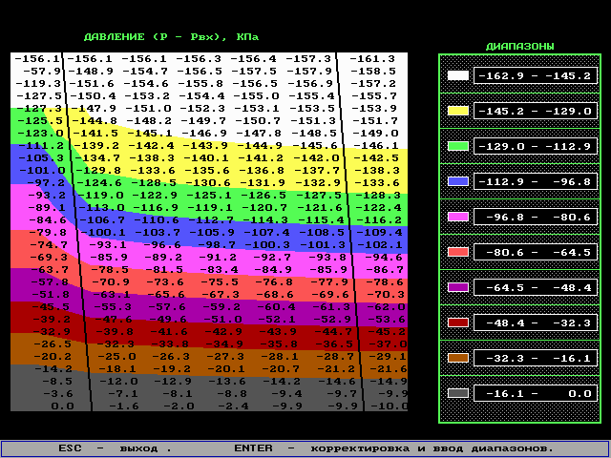

Рис.3.1.Распределение давления теплоносителя в ТВС
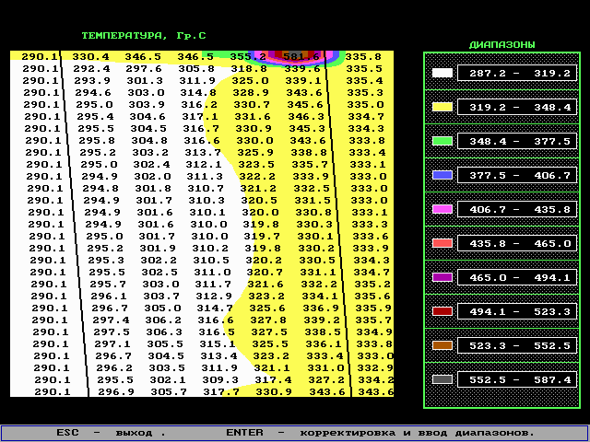

Рис.3.2. Распределение температуры теплоносителя в ТВС

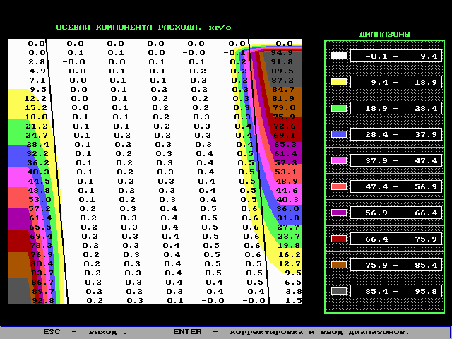

Рис. 3.3. Распределение осевой составляющей расхода теплоносителя в ТВС

Выводы по Разделу 3:

-потери давления в ТВС с поперечным течением составляет 1,6 кг/см², т.е. примерно такое же как в ТВС традиционной конструкции;
-перепад температуры между топливом и теплоносителем составляет 12-24⁰С;
-неравномерность температуры теплоносителя на выходе из засыпки МТ составляет 10⁰С;
-кипение теплоносителя для ТВС максимальной мощности отсутствует.

4. Нейтронно-физические характеристики

4.1. Проектные основы для нейтронно-физических характеристик

Для ВВЭР с МТ в качестве проектных основ принято [1], что нейтронно-физические характеристики должны быть примерно такие же, как в ВВЭР традиционной конструкции. Это допущение по существу не является обязательным, так как для радикального повышения безопасности можно, по нашему мнению, пойти на некоторое ухудшение характеристик. По психологическим соображениям считаем на первом этапе целесообразным, что бы нейтронно-физические характеристики ВВЭР с МТ были не хуже характеристик традиционного ВВЭР.
При использовании МТ в реакторах типа ВВЭР основной проблемой является получение загрузки топлива, сравнимой с загрузкой традиционной активной зоной со стержневыми твэлами. Это обусловлено сферической формой твэла, которая проигрывает в этом цилиндрической форме. Если не удается добиться той же загрузки, то соответственно сокращается продолжительность кампании. Для достижения величины загрузки UO₂, равной загрузке традиционного ВВЭР, необходимо, чтобы суммарная толщина покрытий МТ не превышала 0,1 диаметра его топливного сердечника
Возможность такого снижения толщины покрытия обусловлена тем, что МТ для ВТГР был спроектирован с большим запасом и на очень большую глубину выгорания. В разделе 5 показано, что при некотором перераспределении толщины защитных покрытий возможно создать МТ с такими тонкими покрытиями, который позволяет удовлетворить одновременно требованиям нейтронной физики и требованиям новой концепции безопасности.
Имеются резервы увеличения топливной загрузки за счет увеличения высоты активной зоны без увеличения мощности ТВС и расхода в ней. Высота засыпки МТ может быть увеличена за счет объема газовых полостей стержневых твэлов. Для реактора ВВЭР-1000 это увеличение без каких либо технических трудностей и без изменения конструкции реактора и габаритных размеров ТВС может составить 500 мм.
Существенным резервом для снижения начального обогащения урана может стать использование сплава ниобия с хромом и алюминием вместо стали. Сечение поглощения сплавов ниобия примерно в 3 раза меньше по сравнению со сталью, что позволяет снизить начальное обогащение примерно на 0.5% в зависимости от марки сплава. Наконец важнейшим резервом улучшения топливного цикла ВВЭР с МТ является применение топлива из монокарбида урана.
4.2. Методика расчета

Для расчета полей нейтронов и выгорания топлива использовалась ячеечная программа группового расчета GETERA [18]. Программа позволяет рассчитывать пространственно-энергетическое распределение нейтронов в гетерогенной многозонной полиячейке для плоской, цилиндрической и сферической геометрий в многогрупповом приближении. Пространственная задача решается методом вероятностей первых столкновений. В быстрой и эпитепловой областях энергии (10.5 МэВ – 2.15 эВ) расчет проводился в 22 энергетических группа по системе констант АРАМАКО-С1 [19], полученной на основе файлов оцененных данных ENDF-B/IV-V. В области термализации (0 – 2.15 эВ) расчет полей тепловых нейтронов проводился в 40 группах. Групповые сечения были получены из файлов оцененных данных ENDF-B/IV.
Учет резонансной блокировки при расчете групповых сечений резонансных нуклидов осуществлялся на основе соотношений эквивалентности. При этом задаются эффективные сечения рассеяния σ_{о}, зависящие от конфигурации топливных элементов. С помощью программы GETERA могут рассматриваться различные виды топливных элементов в том числе и топливные элементы содержащие диспергированное горючее, характерное для высокотемпературных реакторов. Ниже приводится краткое описание метода подготовки констант в резонансной области энергии для систем с микротвэльным топливом.
Рассматриваемые модели активных зон, как для реактора типа ВВЭР-1000, так и для ВВЭР с МТ, являются сложными конструкциями и не могут быть описаны только с помощью одномерных ячеек. В программе GETERA имеется возможность приближенного рассмотрения ячеек с двумерной геометрией. Сущность метода состоит в том, что полиячейка представляется как совокупность одномерных ячеек, связь между которыми задается с помощью альбедной матрицы перетечек нейтронов. Каждый элемент этой матрицы, a_{ij} равен доле тока нейтронов, вытекающих из ячейки j-го типа в ячейку i-го типа. В одномерном приближении для ячеек, составляющих полиячейку, коэффициенты a_{ij} равны отношению площади соприкосновения ячеек типа j и i к полной площади поверхности ячеек типа j.

4.3. Особенности физики активной зоны с микротвэлами

Активная зона ВВЭР с МТ имеет следующие особенности:
-практически гомогенная структура активной зоны и соответственно существенно большее резонансное поглощение в уране-238;
-наличие больших водяных полостей из-за больших размеров входных и выходных коллекторов;
-вдвое большее количество стали;
-меньшее количество воды;
-низкая температура топлива.
Материальный состав активной зоны ВВЭР МТ и ВВЭР-1000 приведен в Табл. 4.1.

Таблица 4.1 Материальный состав активной зоны ВВЭР-1000 и ВВЭР-МТ
Наименование | Плотность, г/см³ | ВВЭР-1000 | ВВЭР-МТ
UO₂ | 10 | 0,2781 | 0,2749
H₂O | 0.7 | 0,5676 | 0,4994
Zr1%Nb | 6.4 | 0,1179 | -
Cr12N10 | 7.9 | 0,0117 | 0,0256
He | - | 0.0247 | -
Пористый PyC | 1.0 | - | 0,1124
Плотный PyC | 1.8 | - | 0,0129
SiC | 3.2 | - | 0.0748

Повышенное резонансное поглощение в уране-238, меньшее количество воды, а также наличие водяных полостей и стали приводит к тому, что ВВЭР с МТ требует большего начального обогащения по сравнению с традиционным ВВЭР. Причем это не компенсируется большей скоростью накопления плутония. Однако эти отрицательные эффекты почти полностью компенсируются за счет того, что температуры топлива в МТ на 700⁰С ниже.
Для иллюстрации особенностей физики активной зоны ВВЭР с МТ были проведены следующие модельные расчеты
Рассматривались элементарные ячейки простейшего вида, а именно:
- Ячейка с одиночным твэлом ВВЭР-1000, окруженным замедлителем, температура топлива 1300⁰К;
- Ячейка с МТ, также окруженным замедлителем, температура топлива 1300⁰К;
- Ячейка с МТ, также окруженным замедлителем, температура топлива 600⁰К;
Размер ячейки с МТ подобран таким образом, чтобы оба варианта имели одинаковое уран-водное отношение. Кроме того, рассмотрен вариант, в котором сталь заменена сплавом Nb90%Cr10%. Результаты расчета коэффициента размножения для перечисленных вариантов приведены в Табл.4.2.

Таблица 4.2. Коэффициент размножения
Вариант | Коэффициент размножения
ВВЭР-1000 (Т=1300°К), х=4.4% | 1.3472
ВВЭР-МТ (Т=1300°К), сталь, х=4.4% | 1.2911
ВВЭР-МТ (Т=600°К), сталь, х=4.4% | 1.3245
ВВЭР-МТ (Т=600°К), Nb90%Cr10%, х=4.4% | 1.370

Как видно, снижение коэффициента размножения за счет гомогенного расположения топлива в засыпке МТ составляет -0,056, а его возрастание при снижении температуры топлива составляет +0,033. Таким образом эффект гомогенизации несколько выше температурного эффекта. Применение сплава Nb90%Cr10% вместо стали позволяет уравнять начальное обогащение урана с обогащением ВВЭР-1000.

4.4. Основные результаты нейтронно-физического расчета

Для расчетов достижимой глубины выгорания были выбраны следующие варианты:
-вариант 1 - традиционный ВВЭР-1000 с окисным топливом с обогащением 4.4 %;
-вариант 2 - одноколлекторный ВВЭР-МТ с окисным топливом с обогащением 4.4%;
-вариант 3 - одноколлекторный ВВЭР-МТ с окисным топливом с обогащением 5,0%;
-вариант 4 – семиколлекторный ВВЭР-МТ с окисным топливом с обогащением 4.4%;
-вариант 5 – семиколлекторный ВВЭР-МТ с окисным топливом с обогащением 5.0%;
Необходимо отметить, что водо-урановое отношение для ВВЭР с МТ ниже на 11%, чем для традиционного ВВЭР-1000. Следовательно, спектр нейтронов в засыпке МТ более жесткий, чем в обычном варианте. Ужесточение спектра нейтронов приводит к снижению глубины выгорания урана в реакторах водо-водяного типа.
. Коэффициент размножения в конце годового цикла работы для всех вариантов принимался равным 1.03. Результаты расчета глубины выгорания для перечисленных вариантов приведены в Табл. 4.3.
Таблица 4.3. Глубина выгорания для различных вариантов ВВЭР с МТ
Наименование | ВВЭР-  1000 | ВВЭР-МТ-1 | ВВЭР-МТ-7 | ВВЭР-МТ-1 | ВВЭР-МТ-7
Коэффициент размножения  после перегрузки | 1.268 | 1.250 | 1.265 | 1.278 | 1.298
Количество входных коллекторов | - | 1 | 7 | 1 | 7
Обогащение подпитки, % | 4,4 | 4.4 | 4,4 | 5 | 5
Глубина выгорания, % отн. ВВЭР-1000 | 100 | 93. | 99 | 111 | 115

Результаты расчета, приведенные в Табл. 4.3, показывают, что глубина выгорания топлива в вариантах с МТ при одинаковом обогащении урана ниже, чем для традиционного варианта ВВЭР-1000. Для достижения одинаковой глубины выгорания обогащение урана для активной зоны ВВЭР-МТ необходимо повысить до 4,8%. Применение семиколлекторной конструкции ТВС позволяет снизить начальное обогащение урана до 4,4 %. Необходимость применения многоколлекторной ТВС требует экономического обоснования на дальнейшей стадии разработки.

Выводы по разделу 4
Проведено исследование нейтронно-физических характеристик ВВЭР-МТ и сравнение с характеристиками ВВЭР-1000 традиционной конструкции ТВС.
Результаты исследований показывают, что нейтронно-физические характеристики ВВЭР с микротвэлами (глубина выгорания, продолжительность кампании ) примерно такие же, как и для традиционного ВВЭР-1000. Однако начальное обогащение для трехгодичной кампании должно быть повышено с 4,4% до 4,8%.
Многоколлекторная ТВС позволяет снизить начальное обогащение до 4,4%.
Применение сплава NBCr позволяет снизить начальное обогашение урана на 0,5%.
Выбранная геометрия и состав активной зоны с микротвэлами не является оптимальной, так же как и активная зона ВВЭР традиционной конструкции. Направление оптимизации состоит в повышении водо-уранового отношения и увеличения высоты активной зоны.
Для обоснования проектных работ необходимо разработка соответствующей методики расчета активной зоны ВВЭР с микротвэлами.

5. Оценка работоспособности микротвэла

Возможность создания работоспособного МТ с относительно тонкой оболочкой с выгоранием 4-6% , необходимым для современных АЭС с ВВЭР является принципиальным вопросом. Если это окажется невозможным и придется использовать МТ с большей толщиной, то длительность кампании окажется соответственно ниже.
Исходной предпосылкой использования МТ в ВВЭР является достигнутый, высокий уровень технологической отработанности и работоспособности (эксплуатационной надежности и безопасности) такого топлива в жестких условиях глубоких выгораний и высоких температур, характерных для реакторов типа ВТГР.
Сравнение условий работы твэлов в ВТГР, ВВЭР-1000, ВВЭР МТ дано в Табл. 5.1.

Таблица 5.1. Сравнение технических характеристик и условий работы твэлов для ВТГР, серийного ВВЭР-1000 и ВВЭР-МТ
Наименование | ВТГР | ВВЭР с МТ | ВВЭР-1000
1. Материал топлива | UO₂ | UO₂ | UO₂
2. Проектная глубина выгорания, % | до 15 | 4 | 4
3. Диаметр сердечника, мм;  толщина покрытия, мм | 0,5  0,25 | 1,1  0,15-0,20 | 7,6  0,65
4. Максимальная температура топлива:  - в нормальном режиме, ^{о}С,  - в аварийном режиме, ^{о}С | <1300  <1600 | <350  <1450  Разрушение днища корпуса реактора | <1700  <1100  Обрыв трубопровода Dу850
5. Перенос топлива (“амеба" - эффект) | есть при t>1400 ºC | Нет | образование центрального отверстия
6. Выход газовых осколков из топлива в нормальном режиме | 70-90% | <5% | до 90%
7. Материал покрытия,  в том числе наружного | PyC,SiC  PyC | PyC,SiC  SiC | Zr 1%Nb  Zr 1%Nb
8. Максимальная температура покрытия:  - в нормальном режиме, ^{о}С,  - в аварийном режиме, ^{о}С | <1600  1600 | <350  <1450  Разрушение днища корпуса реактора | <350  1100  Обрыв трубопровода Dу850
9. Среда в нормальном режиме | гелий | вода,  16 МПа | вода,  16 МПа
10. Продолжительность кампании, час | 20000 | 20000 | 20000
11. Длительность работы в аварийном режиме с максимальной температурой, час | 1 | 1 | 1
12. Механизм выхода активности через покрытие | дефекты покрытия МТ, загрязнение матрицы | дефекты покрытия МТ, загрязнение наружного покрытия | загрязнение, негерметичность оболочки
13. Флюенс, н/см², | 10²¹ | 3х10²² | 3х10²²

По данным Табл. 5.1 для МТ ВВЭР характерна низкая температура топлива и очень высокий флюенс, примерно в 20 раз больший, чем в ВТГР. На первый взгляд низкая температура МТ и относительно низкое выгорание позволяет считать, что выход газовых продуктов деления будет низким. Например, монография "Высокотемпературное топливо" дает их выход при этих условиях не более 10%. Однако необходимо учитывать наблюдаемую в ВВЭР (PWR) структурную перестройку именно холодного топлива. На холодной периферии топливных таблеток ВВЭР при глубине выгорания около 4% наблюдается образование мелкозернистого пористого “rim”- слоя. Этот слой очень плохо удерживает газовые продукты деления. Поэтому рассмотрение проведено в предположении, что к концу кампании выход газовых продуктов деления равен 100%. Было также принято, что 15% кислорода освобождающегося при делении урана в UO₂ выделяется в виде газа. Свободный кислород создает практически такое же давление, что и газовые продукты деления.
Второй проблемой для МТ в ВВЭР является сильное распухание плотного пирографита (РуС), что создает дополнительные растягивающие напряжения в слое SiC, которые не релаксируются из-за низкой ползучести графита при температуре 350⁰С. Расчетное исследование напряженно-деформированного состояния МТ с толстым внутренним слоем плотного РуС показало, что МТ с тонким покрытие (0.1 диаметра топливного сердечника) не может сохранить герметичность в условиях тяжелой аварии при выгорании более 2-3%. Поэтому была предложена модифицированная конструктивная схема МТ, приведенная на Рис. 2.1. В таком МТ внутренний слой плотного РуС выполнен всего толщиной 5 микрон, чтобы лишь исключить существенное загрязнение ураном слоя SiC. Соответственно были увеличены толщины SiC до 85 микрон и слой пористого РуС до 60 микрон. Расчет напряженно-деформированного состояния такого МТ показал, что он может обеспечить работоспособность в условиях тяжелых аварий при глубине выгорания порядка 5-6%.
Расчет также показал перспективность использования карбидного топлива для ВВЭР с МТ. Более плотное топливо позволяет получить хорошие показатели топливного цикла при более толстой оболочке. Кроме того, при прочих равных условиях давление газов в МТ с UC в 2 раза меньше, так как не образуется свободный кислород.

Выводы по разделу 5

Расчетный анализ напряженно-деформированного состояния предложенной конструктивной схемы МТ с тонкой оболочкой показал, что такой твэл может обеспечить удержание продуктов деления в режимах тяжелых аварий при глубине выгорания порядка 5% тяжелых ядер.
Расчет показал перспективность применения монокарбидного топлива в МТ для ВВЭР, благодаря отсутствию добавочного давления свободного кислорода.

6. Характеристики безопасности

6.1. Общая характеристика концепции безопасности ВВЭР с микротвэлами

Поведение активной зоны с МТ в аварийных режимах определяется, прежде всего, главным свойством МТ - способностью эффективно удерживать накопленную в них активность при высокой температуре. Кроме того, существенное значение имеет низкая температура топлива при работе в нормальном режиме и соответственно на порядок меньшая накопленная в активной зоне тепловая энергия, что является определяющим фактором поведения активной зоны в режимах с быстрой потерей теплоносителя. Отсутствие накопленного тепла позволяет обеспечивать прекращение цепной реакции в аварийных режимах без срабатывания поглощающих стержней за счет плотностного и температурного эффекта воды и обеспечить достаточное охлаждение активной зоны в режиме отключения ГЦН без добавочной маховой массы.
Второй особенностью активной зоны с МТ является очень быстрая передача тепла от топлива к теплоносителю - замедлителю. Среднее время передачи тепла из топлива в теплоноситель в МТ составляет (время запаздывания тепловых процессов) примерно 0,03 секунды. Для стержневого твэла ВВЭР-1000 диаметром 9,1 мм это время равно 3 секунды. Для активной зоны с МТ. непосредственно охлаждаемых теплоносителем, одновременно являющимся замедлителем, это означает очень быстрое срабатывание обратной связи по плотностному и температурному эффекту реактивности. Поэтому такая активная зона внутренне защищена от введения практически положительной реактивности. Такое уникальное свойство внутренней защищенности свойственно только реакторам типа ВВЭР и кипящим реакторам, в которых замедлитель нейтронов является одновременно теплоносителем, непосредственно охлаждающим МТ. Следует подчеркнуть, что эта внутренняя защищенность является защищенностью от выхода продуктов деления в отличие от реакторов, в которых «ничего не происходит по законам природы», т. е. не происходят сами аварии.
Высокая прочность многослойного керамического покрытия МТ при высокой температуре позволяет утверждать, что радиационная безопасность будет обеспечена не только в случае тяжелых аварий, но также в таких гипотетических случаях, как хрупкое разрушение корпуса, падение тяжелого самолета и даже в случае диверсий и преднамеренных действий враждебного персонала.
В данной работе рассмотрены три наиболее характерные для реакторов типа ВВЭР тяжелые аварии: обрыв трубопровода Ду850, которая принята в качестве максимальной проектной аварии, полное обесточивание АЭС без срабатывания поглощающих стержней и введение большой положительной реактивности. Кроме того, рассмотрена авария с разрушением корпуса в районе днища и полным обезвоживанием реактора. Эта гипотетическая авария, по нашему мнению, очень хорошо показывает возможности повышения безопасности при использовании МТ.

6.2. Обрыв трубопровода Ду850 мм

Обрыв трубопровода максимального диаметра является максимальной проектной аварией (МПА) для реакторов типа ВВЭР-1000.
Для расчета этого аварийного режима использовалась программа Течь-М. разработанная ОКБ «Гидропресс» [2]. Она использует многоэлементную модель первого контура и основана на одномерных уравнениях газовой динамики, теплообмена и нейтронной кинетики в одноточечном приближении. В программе использованы отечественные экспериментальные данные по гидравлическим сопротивлениям, по кризису теплообмена и закризисной теплоотдаче. На первом этапе разработки эта программа использовала приближение термодинамического равновесия воды и пара. Затем были внесены усовершенствования аналогичные использованным в известной программе RELAP . . Для активной зоны с МТ принята модель в виде цилиндрических твэлов диаметром 2/3 диаметра МТ с гидравлическим сопротивлением эквивалентным сопротивлению ТВС с МТ.
Рассматривается обрыв входного трубопровода (наиболее тяжелый вариант) полным сечением с двухсторонним истечением теплоносителя в пространство под защитной оболочкой. Рассматривался только первый этап МПА, т.е. до начала залива реактора холодной водой из гидроемкостей высокого давления, так как последующие этапы (работа гидроемкостей высокого давления и работа ступени низкого давления) для характеристики особенностей МТ малоинформативны.
Аварийный процесс первой стадии для обоих типов активной зоны протекает одинаково. Различие имеет место только в температуре активной зоны. Поэтому в этом отчете на Рис. 6.1. приведены результаты расчета температуры для активной зоны ВВЭР-1000 и для ВВЭР с МТ для первой стадии МПА.
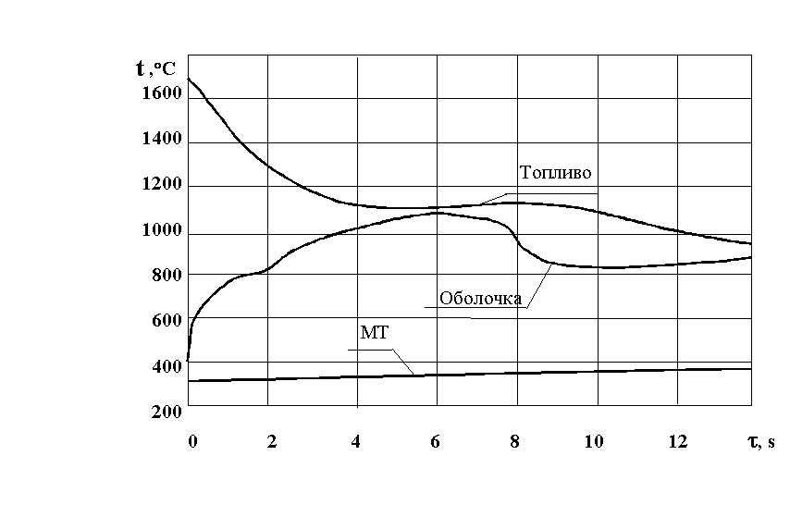

Рис. 6.1 Авария ВВЭР-1000 с разрывом подводящего трубопровода. Температура топлива и оболочки стержневых твэлов (2 верхние кривые) и МТ (нижняя кривая) для ТВС максимальной мощности

Видно, что протекание этой аварии для активной зоны с МТ принципиально отличается от аналогичной аварии для традиционной активной зоны. Для активной зоны ВВЭР-1000 характерно резкое возрастание температуры пара и температуры циркониевой оболочки за счет высокотемпературного тепла, накопленного в таблетках двуокиси урана при работе в номинальном режиме, и по причине ухудшения теплоотвода при потере теплоносителя. Температура топлива до начала аварийного режима превышает 1700⁰С. Для твэлов ВВЭР-1000 диаметром 9,1 мм среднее время передачи тепла от топлива к теплоносителю равно примерно 3 секунды. Поэтому примерно за 2-3 секунды температура циркониевой оболочки сравнивается с температурой топлива, достигая примерно 1100⁰С. Такая высокая температура оболочек твэлов при наличии в контуре очень большого количества воды обусловлена тем, что активная зона находится в точке нулевого расхода вследствие двухстороннего истечения теплоносителя из разрушенного трубопровода. Поэтому активная зона находится почти в адиабатических условиях. При высокой температуре активно протекает паро-циркониевая реакция с образованием взрывоопасной смеси воздуха с водородом.
Залив активной зоны холодной водой из гидроемкостей высокого давления начинается только через 8 секунд после того, как давление теплоносителя снижается до 60 кг/см². При этом сначала условия охлаждения активной зоны еще более ухудшаются, так как холодная вода, поступая в пространство над активной зоной и в пространство под активной зоной, вызывают конденсацию пара в этих объемах, снижают давление ниже атмосферного и тем самым еще более ухудшают условия охлаждения активной зоны. Только после заполнения корпуса водой температура оболочек твэлов наконец снижается до температуры насыщения
Активная зона с МТ в первые секунды протекания аварийного процесса практически не нагревается, так как температура топлива в МТ и теплоносителя в номинальном режиме различаются всего на несколько градусов. Ввиду малых температурных перепадов в МТ температура топлива и теплоносителя принимаются во всех режимах одинаковыми. Температура пара после обрыва трубопровода в активной зоне с МТ равна примерно 300⁰С. Далее температура МТ и температура пара относительно медленно возрастают примерно до 400⁰С за счет остаточного тепла вплоть до начала срабатывания системы залива активной зоны водой (САОЗ). Ввиду низкой температуры МТ проблемы вторичного залива активной зоны практически исключаются. Водород в реакторе не образуется, так как температура пара в течение всего аварийного процесса низкая. Аварийный процесс локализуется после залива активной зоны водой из САОЗ.

Последствия МПА.

По данным НИКИНМ прочность этого сплава Zr1%Nb уже при температуре 900⁰С уменьшается в 10 раз. Поэтому большая часть твэлов теряют герметичность и практически все газовые продукты деления, а также низкокипящие цезий и стронций выходят в пространство под защитной оболочкой.
Выход активности изотопов иода составляет 2,6 .10¹⁷ Бк, выход активности инертных газов составляет 1,34.10¹⁷ Бк. Суммарный выход активности составляет 4.2.10¹⁷ Бк.
При температуре выше 700⁰С начинается интенсивная паро-циркониевая реакция с выделением тепла, соизмеримого по мощности с остаточным тепловыделением. Максимальная толщина прореагировавшего слоя циркония достигает 15,5% от первоначальной толщины оболочки. Доля прореагировавшего циркония достигает 0.7% его массы в активной зоне. Образующийся водород может очень сильно затруднить процесс залива активной зоны, как показал опыт аварии на АЭС Три Майл Айленд.
Так как температура МТ существенно ниже 1500.^{о}С, то выход активности в пространство защитной оболочки не превышает 10⁻⁵. Водород не образуется даже при наличии циркония

Оценка результатов анализа МПА

Результаты, приведенные в разделе 2.7, показывают, что
в случае МПА температура оболочек твэлов столь высока, что неизбежна разгерметизация практически всей активной зоны с выходом большой активности в пространство герметичной защитной оболочки. Одно исходное событие - обрыв трубопровода диаметром 850 мм приводит к разрушению двух барьеров, удерживающих накопленную активность, а именно: контура теплоносителя и оболочек твэлов. В результате вместо защиты из многих барьеров остается только один барьер - герметичная защитная оболочка. Это объясняется тремя факторами:
-применением в качестве материала оболочек твэлов сплава циркония, который теряет прочность при высокой температуре;
-высокой температурой топлива в номинальном режиме;
-исключительно низкой эффективностью системы аварийного охлаждения активной зоны.
Результаты расчета показывают, что применение МТ позволяют радикально снизить выход активности за счет высокой прочности керамического покрытия при высокой температуре, а также за счет низкой температуры топлива в номинальном режиме.
По существу для активной зоны с МТ не нужны емкости с холодной водой высокого давления, и САОЗ может иметь только ступень низкого давления. По этой же причине не нужен маховик для ГЦН. Ввиду высокой стойкости первого барьера для радиоактивности - керамической оболочки МТ, не нужна и защитная оболочка. Поэтому применение МТ на блоках первого поколения (ВВЭР-440, ВК-50) особенно эффективно, так как они не имеют емкостей с холодной водой и не имеют герметичной защитной оболочки.
По нашему мнению, неприемлема конструкция САОЗ, в которой введение холодной воды приводит сначала к значительному росту температуры оболочек твэлов. При этом большая часть воды протекает мимо активной зоны, оставаясь холодной. Необходимо усовершенствовать САОЗ в современных реакторах типа ВВЭР.
Эти выводы полностью справедливы и для реакторов типа PWR, в которых температура топлива в номинальном режиме еще выше, а система аварийного охлаждения активной зоны имеет те же недостатки.
Следует обратить внимание на то, что образование водорода из-за паро-циркониевой реакции может существенно ухудшить процесс повторного залива активной зоны за счет образования водородных пробок в гидрозатворах трубопроводов.

6.3. Полное обесточивание без срабатывания АЗ

Режим полного обесточивания является наиболее вероятным аварийным режимом.
Для расчета этого режима использованы программа, разработанная «Атомэнергопроектом». В этом режиме отвод накопленного и остаточного тепла производится за счет сброса пара через быстродействующие устройства сброса пара в конденсатор (БРУ-К) и в атмосферу (БРУ-А), а также через предохранительные клапаны парогенераторов и через предохранительные клапаны контура теплоносителя. Расчет проведен для ВВЭР-1000 и ВВЭР с МТ при условии отказа срабатывания регулирующих стержней системы прекращения цепной реакции деления (СУЗ).
Результаты расчета режима полного обесточивания без срабатывания АЗ приведены на Рис. 6.2.
Рис 6.2 Аварийный режим полного обесточивания АЭС с ВВЭР-1000 без срабатывания АЗ. Температура топлива (1), оболочки (2) твэла серийного ВВЭР; 3 - температура микротвэлов; 4 – температура микротвэлов при функционировании пассивной системы отвода остаточной мощности

При обесточивании прекращается работа электроприводов главных циркуляционных насосов (ГЦН). Расход теплоносителя через активную зону уменьшается в соответствии с выбегом ГЦН за счет кинетической энергии маховика и электродвигателя.
В турбине закрывается стопорный клапан, давление в паровом контуре повышается, что приводит к открытию клапанов БРУ-К и БРУ-А, а также к открытию предохранительных клапанов в парогенераторах и контуре теплоносителя. Если стержни СУЗ срабатывают, то цепная реакция деления прекращается, а накопленное тепло топлива в твэлах отводится за счет выбега ГЦН без кризиса теплообмена на поверхности твэлов.
При отказе срабатывания стержней СУЗ уменьшение расхода приводит к тому, что твэлы попадают в кризис теплообмена. Температура оболочек твэлов практически скачком повышается сначала до 600⁰С. Возрастает также температура топлива. Теплоноситель в активной зоне начинает кипеть.
Из Рис 6.2. видно, что протекание этого аварийного режима радикально отличается для двух типов активной зоны. Для ВВЭР-1000 спад мощности происходит очень медленно, так как при его расхолаживании освобождается положительная реактивность за счет допплер-эффекта топлива, нагретого в номинальном режиме до температуры порядка 1700^{о}С. Это есть следствие большого мощностного эффекта реактивности, характерного для реакторов со стержневыми твэлами. Цепная реакция прекращается через 1000 секунд, когда почти вся вода первого контура вытечет через предохранительные клапаны. При этом, температура циркониевых оболочек превышает 1000^{о}С примерно через 20 секунд после начала аварии. Для активной зоны с МТ аварийный режим радикально отличается. Вследствие отсутствия накопленного тепла, температура МТ остается на уровне 300⁰С. Цепная реакция деления прекращается за счет плотностного и температурного эффектов реактивности теплоносителя-замедлителя без срабатывания поглощающих стержней. Для активной зоны ВВЭР с МТ мощностной эффект реактивности практически равен нулю, и для прекращения цепной реакции деления достаточно немного перегреть теплоноситель относительно номинальной температуры. Таким образом, активная зона на основе МТ обладает важным свойством - при нарушении охлаждения цепная реакция деления прекращается даже без срабатывания поглощающих стержней.
Примерно через 3000 секунд температуры активных зон обоих типов сравниваются на уровне 400^{о}С. К этому времени в первом контуре остается лишь перегретый пар, и активная зона вместе с металлоконструкциями первого контура начинает разогреваться выше 400^{о}С. Здесь различия между двумя типами активной зоны не существенны, так как все определяется остаточным тепловыделением на уровне 1-2 % номинальной мощности.
Последствия аварии следующие. Оболочки стержневых твэлов ВВЭР-1000 в этом режиме перегреваются до 1000⁰С. Вследствие уменьшения прочности циркониевого сплава при этой температуре значительная часть твэлов разгерметизируется. Соответствующая часть газовых продуктов деления выйдут в теплоноситель. Через предохранительные клапаны эти продукты деления выйдут в пространство под защитной оболочкой.
Для ВВЭР с МТ выход активности в теплоноситель остается на уровне 10⁻⁵.

6.4. Гипотетическая авария с разрушением днища корпуса реактора

Мотивация рассмотрения гипотетической аварии

Главные мотивы для рассмотрения такой аварии следующие:
-с одной стороны, применение МТ возможно позволит эффективно удерживать в них продукты деления в гипотетической, тяжелой аварии с высокой температурой активной зоны, не превышающей типичный для МТ температурный рабочий диапазон 1500-1700⁰С;
-с другой стороны известно, что тяжелые аварии происходят не по проектным сценариям.
В этом смысле показателен печальный опыт аварий на АЭС Три Майл Айленд и особенно Чернобыльская катастрофа. Поразительно, что во всех случаях тяжелых аварий главную роль играл персонал. Проведенные в работе [] исследования, что это не случайное явление. Персонал имеет свои индивидуальные цели, определяемые социальными и психологическими причинами. Эти цели не обязательно полезны для безопасности АЭС. Поэтому вопрос времени, когда персонал создаст условия для тяжелой аварии. Кроме того, в 21 веке могут стать главной безопасностью действия террористов.
Результаты расчета МПА в разделе 6.2 показывают, что применение МТ в реакторах типа ВВЭР позволяют радикально снизить выход активности. Температура МТ не превышает 350⁰С на первом этапе МПА и 500⁰С при повторном заливе активной зоны. Для МТ такая температура является вполне низкой, так как для них типичная температура в номинальном режиме в высокотемпературных реакторах достигает 1600⁰С. Поэтому при использовании МТ в ВВЭР появляется техническая возможность создания реактора, который способен эффективно удерживать продукты деления в авариях существенно более тяжелых, чем МПА. Идеальным было бы такое техническое решение, которое обеспечивало эффективное удержание продуктов деления при любых авариях, в частности, при отказе всех систем безопасности. В данном разделе показаны возможности, которые обеспечивают МТ в ВВЭР. В качестве примера такой аварии рассматривается разрушение днища корпуса реактора размером примерно равным поперечному сечению трубопровода максимального диаметра.

Описание сценария аварии

В аварии с разрушением днища участвуют те же системы и те же автоматические защиты, имеют место те же отказы оборудования, что и в МПА. Предполагается, что имеет место дополнительный отказ: невключение активной части САОЗ. Такой отказ может произойти, например, если дизельные электрогенераторы не запустятся при полном обесточивании АЭС.
При разрушении днища корпуса реактора происходит полное обесточивание АЭС, срабатывание системы прекращения ЦРД, закрытие стопорных клапанов турбины, выбег циркуляционных насосов.
Вода высокого давления поступает в пространство бетонной шахты между корпусом и тепловой изоляцией, в котором быстро нарастает давление, что приводит к разрушению мембранных уплотнений в верхней части шахты. В результате среда первого контура попадает в свободное пространство герметичного помещения, где давление и температура среды устанавливается на уровне 0,6 МПа, 150^{о}С.
После быстрого снижения давления теплоносителя до 5,9 МПа откроются клапаны емкостей САОЗ, и вода из них будет поступать в корпус реактора. Через 0.012 секунды поступает сигнал о низком давлении теплоносителя. Примерно через 0.025 секунды возникает кризис теплообмена в активной зоне и через 0.5 секунды температура стержневых твэлов превышает 500⁰С. Через 3 секунды давление теплоносителя снижается до 5.9 МПа, открываются клапаны емкостей САОЗ, и вода из них поступает в корпус реактора. При этом емкости, соединенные с напорной камерой, работают неэффективно, так как их вода выливается мимо активной зоны в разрушенное днище. Течение теплоносителя происходит в активной зоне сверху вниз. Вода из емкостей САОЗ вытекает через 60 секунд. Так как дизельные электрогенераторы не запускаются, то низконапорные насосы активной части САОЗ не работают. Поэтому после того, как вся вода из емкостей САОЗ вытечет, произойдет полное обезвоживание активной зоны. Единственным механизмом отвода остаточного тепла в этом случае является естественная конвекция. «Горячий» пар из активной зоны по трубопроводам диаметром 850 мм будет подниматься по «горячему» трубопроводу в парогенераторы и испарять воду второго контура. Во втором контуре будет повышаться давление, откроются предохранительные клапаны, и пар будет сбрасываться в атмосферу. Охлажденный пар будет опускаться по «холодному» трубопроводу, затем будет опускаться по зазору между корпусом реактора и внутренним чехлом и поступать в активную зону. Так как парциальное давление пара (0.5 МПа) в активной зоне будет ниже давления кипения в парогенераторе, то конденсация пара исключается. Температура пара на входе будет несколько выше температуры кипения в парогенераторах, т.е. будет больше 280⁰С. Поэтому не будут возникать водяные пробки (гидрозатворы) в трубопроводах, эатрудняющие циркуляцию пара. Если будет происходить подмешивание паро-воздушной среды из помещения защитной оболочки в активную зону и далее в «горячий» трубопровод, то существенного ухудшения охлаждения происходить не будет, так как конденсация пара исключена. Вместо пара тогда будет иметь место циркуляция паро-воздушной среды.
При разрушении днища будет иметь место мощный реактивный импульс на реактор. Последствия воздействия этого импульса в данном отчете не исследуются и требуют дополнительного исследования.

Методика расчета

Условно протекание такой аварии проходит в две стадии. На первой стадии она протекает аналогично МПА, и для нее используется Программа ТЕЧЬ-4-М.
Исходные данные, использованные для расчета первой стадии и расчетная схема, такие же, как в МПА. Отличие состоит только в том, что имеет место одностороннее вытекание теплоносителя из корпуса реактора и величине диметра отверстия течи.
Для расчета второй стадии гипотетической аварии не имеется хорошо разработанного кода.
Вторая стадия гипотетической аварии рассчитывалась при следующих допущениях:
-разрушение корпуса имеет место в районе днища;
-работоспособность систем второго контура сохраняется, т.е. работоспособность предохранительных клапанов сохраняется;
-имеет место естественная конвекция паро-воздушной среды между активной зоной и парогенераторами;
-имеет место естественная конвекция между частями активной зоны и металлоконструкциями внутри корпуса реактора (ВКУ);
-учитывается излучение и теплопроводность, в том числе эффективная теплопроводность паровых прослоек;
-учитывается восприятие тепла внутрикорпусными металлоконструкциями.

Результаты расчета

Результаты расчета первой стадии гипотетической аварии приведены на Рис.6.1. Результаты расчета первой стадии гипотетической аварии для обоих вариантов активной зоны одинаковы за исключением температуры твэлов
Течение теплоносителя происходит сверху вниз. Величина расхода существенно выше, чем в случае МПА, когда имеет место двухстороннее истечение теплоносителя. Активная зона практически обезвожена и охлаждается паро-водяной смесью (См. Однако из-за прекращения ЦРД и при относительно большой величине расхода теплоносителя ее температура быстро снижается для обоих вариантов активной зоны До окончания работы емкостей САОЗ (через 60 секунд) температура активной зоны примерно равна температуре воды в САОЗ (100⁰С). После окончания работы САОЗ из первого контура продолжается некоторое время поступление пар за счет испарения теплоносителя теплом нагретых металлоконструкции. На этом первая стадия гипотетической аварии закачивается.
Вторая стадия гипотетической аварии начинается с разогрева активной зоны от температуры 100⁰С практически в адиабатических условиях за счет остаточного тепла. Результаты расчета второй стадии приведены на Рис.6.3.
Из Рис.6.3. видно, что после прекращения подачи воды из емкостей САОЗ температура активной зоны медленно возрастает с 330^{о}С до 500^{о}С за 2 минуты, оставаясь практически без охлаждения, так как эффекты излучения и естественной конвекции пока малоэффективны. Затем за счет излучения и конвекции паро-воздушной среды начинается восприятие тепла ВКУ реактора, масса которых больше массы активной зоны. Поэтому с учетом также снижения мощности остаточного тепловыделения темп разогрева активной зоны снижается, и ее температура достигает 750^{о}С через 30 минут. При этом температура металлоконструкции ВКУ достигает 550^{о}С. К этому моменту за счет высокой температуры активной зоны и ВКУ существенную роль начинает играть отвод тепла через парогенераторы за счет естественной конвекции пара нагреваемой в реакторе до 600-1200^{о}С.
Через 2000-3000 температура активной зоны достигает максимума 1250^{о}С в средней по мощности ТВС и 1450^{о}С в ТВС максимальной мощности. Затем температура активной зоны снижается до 900^{о}С примерно через 3 часа с начала аварийного процесса. При этом, по-видимому, будет иметь место деформация и плавление металлоконструкций ТВС и верхнего блока, так температура плавления нержавеющей стали 1450^{о}С. Реакция пара с нержавеющей сталью даже при такой температуре не будет иметь существенного значения из-за малого количества ее в активной зоне (всего 2,5% объема) и вследствие собственно характеристик этой реакции. Выход активности из МТ будет на уровне 10⁻⁵, так как их многослойные покрытия эффективно удерживают ее при температуре до 1600^{о}С.
Рассмотренные режимы тяжелых аварий хорошо иллюстрируют преимущества МТ с керамическим покрытием. Видно, что нарушение охлаждения активной зоны с МТ не приводит к выходу активности из них. По-видимому, возможно расширить класс рассматриваемых тяжелых и сверхтяжелых аварий (например, взрыв корпуса реактора или диверсия), в которых при использовании МТ радиационные последствия будут несущественными.

Рис. 6.3. Гипотетическая авария с разрушением днища корпуса реактора ВВЭР-1000. Температура микротвэлов: 1 - для ТВС максимальной мощности; 2 - для ТВС средней мощности

6.5. Авария с введением большой положительной реактивности

МТ имеют очень малое термическое сопротивление из-за малых размеров, При непосредственном охлаждении МТ теплоносителем-замедлителем среднее время передачи тепла из топлива в теплоноситель составляет 0,03 секунды в для диаметра МТ 1,8 мм. Это время для стержневых твэлов диаметром 9.1 мм составляет 3 секунды. Благодаря такому малому времени обратная, отрицательная связь по температуре и плотности теплоносителя – замедлителя действует практически мгновенно. Поэтому любая положительная реактивность, введенная не быстрее чем за 0.03 секунды, будет компенсирована за счет нагрева и испарения теплоносителя – замедлителя. В ВВЭР традиционной конструкции эта обратная, отрицательная связь начинает действовать только через 3 секунды. Введение большой положительной реактивности, например, за 0,5 секунды приведет к расплавлению окисного топлива в стержневых твэлах, а теплоноситель-замедлитель останется холодным. После разрушения оболочек из сплава циркония будет паровой взрыв в результате взаимодействия расплавленного топлива с водой. При большой положительной реактивности система защиты от превышения давления не справится с такой скоростью парообразования и роста давления. может не справиться с ростом давления теплоносителя, и паровой взрыв может разрушить реактор. Большие фрагменты разрушенного корпуса, в свою очередь, могут разрушить бетонную защитную оболочку, и все продукты деления попадут в атмосферу.
Наглядный пример именно такого развития аварии является катастрофа 4 блока Чернобыльской АЭС, в которой также был паровой взрыв и разрушение первого контура.
Для активной зоны с микротвэлами, непосредственно охлаждаемыми теплоносителем – замедлителем, авария с введением большой положительной реактивности будет проходить в условиях, когда обратная, отрицательная связь по температуре и плотности теплоносителя-замедлителя будет действовать практически мгновенно. Источником большой реактивности в реакторах типа ВВЭР может быть преднамеренное извлечение всех регулирующих стержней с максимальной скоростью, залив активной зоны холодной водой из гидроемкостей высокого давления без борной кислоты и в результате выброса регулирующих стержней при обрыве патрубков СУЗ. Время ввода реактивности для активной зоны ВВЭР МТ имеет более важное значение, нежели величина реактивности. Если время ввода реактивности много больше среднего времени передачи тепла из топлива в теплоноситель, то за счет обратной, отрицательной связи эта реактивность всегда будет скомпенсирована. Первые два источника характерны малой скоростью ввода реактивности. В этих вариантах аварийного режима с введением реактивности системы защиты от превышения давления справятся с ростом давления. При этом температура топлива практически будет практически равна температуре теплоносителя. При обрыве всех патрубков СУЗ компенсация реактивности будет происходить также за счет быстрого истечения теплоносителя. Температур МТ будет низкой. выход продуктов деления вв всех трех случаях буде менее 10⁻⁵.
Такое уникальное свойство самозащищенности от реактивностных аварий имеет место только в реакторах типа ВВЭР и кипящих реакторах типа BWR с активной зоной на основе МТ.
Сравнение характеристик безопасности для ВВЭР-1000и ВВЭР МТ сведено в Табл.6.1.
Таблица 6.1. Характеристики безопасности ВВЭР и ВВЭР МТ
Наименование | ВВЭР-1000 | ВВЭР МТ
1.Максимальная температура топлива в номинальном режиме,⁰С | 1700 | 350
2. Температура оболочки в номинальном режиме, ⁰С | 350 | 350
3. Максимальная температура оболочки при обрыве трубопровода Ду850,⁰С | 1070 | 350
4. Выход газовых продуктов деления под оболочку при обрыве трубопровода, | 100% | 10⁻⁵
6. Паро-циркониевая реакция | есть | нет
7.Максимальная температура оболочек твэлов в запроектном режиме несрабатывания САОЗ,⁰С | Плавление | 1450
8. Выход активности под оболочку в запроектном режиме | 100% | 10⁻⁵
9. Выход активности в окружающую среду в случае падения тяжелого самолета | 100% | 10⁻⁵
10.Выбег ГЦН, сек | 30 | Не нужен
11. Гидроемкости ступени высокого давления | есть | Не нужны
12. Ступень низкого давления | есть | есть
13. Время запуска дизельгенераторов, сек | 30 | любые
14. Защитная оболочка | есть | Не обязательна

6.6. Перспективы применения микротвэлов и эволюция нормативной документации

Зачем нужны микротвэлы для ВВЭР, ведь современные АЭС соответствуют нормам! Именно этот аргумент сейчас главный, когда задают вопрос, зачем нам микротвэлы (МТ) для ВВЭР. Поэтому необходимо вернуться к эволюции норм для АЭС. Современные нормы для АЭС не всегда были такими. АЭС первого поколения в СССР были спроектированы с расчетом на максимальную проектную аварию-обрыв трубопровода диаметром 20 мм. Эти блоки не имели гидроемкостей для залива активной зоны и не имели защитной оболочки. В конце 50-тых годов конгресс США принял закон об атомной энергии, в котором предписывалось иметь защитную оболочку для всего оборудования первого контура. Через некоторое время и в СССР в нормах для АЭС появилась защитная оболочка. После аварии на АЭС Три Майл Айленд в России была разработана система пассивного отвода остаточного тепла. Затем появились проекты блоков ВВЭР с двойной защитной оболочкой и даже с ловушкой для расплавленной активной зоны! Сам факт такой эволюции показывает, что нормы, меняются в соответствии с новым опытом эксплуатации АЭС - точнее с опытом тяжелых аварий на АЭС.
Анализ тяжелых аварий на 1 блоке НВАЭС (1969 г.), на первом блоке ЛАЭС (1975 г.), на АЭС Три Майл Айленд (1979 г.), на 4 блоке ЧАЭС (1986 г.) показывает, что все они проходили по сценариям, не предусмотренным проектом). Будущие аварии и катастрофы на АЭС также будут проходить по непроектным сценариям. Сейчас только можно гадать о причинах и исходных событиях этих будущих аварий. И нет никаких причин надеяться, что больше тяжелых аварий не будет. Более того, после 11 сентября 2001 г. ясно, как будут проходить тяжелые аварии в результате диверсий. Техногенные диверсии и диверсии на АЭС будут важнейшими факторами в 21 веке, которые будут ограничивать развитие нашей цивилизации. Радиационные последствия тяжелых аварий на АЭС по существу не устранимы! Даже редкие тяжелые аварии при широкомасштабном развитии атомной энергетики неприемлемы. Именно поэтому позиции таких деятелей «зеленых» как пресловутый Яблоков имеет серьезную научно-техническую основу. Поэтому атомная техника должна ответить на этот «вызов судьбы» (по терминологии известного западного историка Тойнби). Сущность этого вызова состоит в том, чтобы радиационная безопасность АЭС обеспечивалась на детерминистском уровне. Без этого нет основы для широкомасштабного развития атомной энергетики.
Возвращаясь к эволюции норм для АЭС, необходимо отметить, что на первых порах они буквально подгонялись под то, что конструкторы считали возможным обеспечить. В СССР в значительной степени нормы для АЭС копировались с норм США. Такое копирование имело положительное значение, так как в результате этого блоки АЭС в России стали иметь защитную оболочку, гидроемкости для залива активной зоны холодной водой в аварийных режимах, дублированные системы отвода остаточного тепла и другие системы. Однако это копирование привело к тому, что в нормах для АЭС СССР появились некоторые явно абсурдные элементы. Например, в нормах АЭС СССР и США в качестве критерия использованы так называемые первый и второй проектные пределы температуры для оболочек твэлов из сплава циркония, а именно: 350⁰С для нормальных режимов работы и 1200⁰С для аварийных режимов. В обоих нормативных документах содержатся также дополнительные критерии, а именно: «толщина оболочек твэлов из сплава циркония не должна уменьшаться более 0,18 мм за счет паро-циркониевой реакции, а общее количество прореагировавшего циркония должно быть менее 1%». Последние критерии, повидимому, буквально взяты из результатов расчета аварийного режима, проведенного когда-то Вестинхаусом. Очевидно, что в нормативных документах нецелесообразно использовать в качестве критериев промежуточные параметры, например, температуру, давление и т.п. В нормах должны быть лишь требования к выходу активности. Какие процессы (механическое разрушение, химическая реакция или уменьшение прочности при перегреве твэлов) проводят к выходу активности выше норм не должно быть предметом нормирования. Второй проектный предел 1200⁰С явно абсурдный критерий, так как уже при температуре 900⁰С прочность сплава циркония уменьшает в 10 раз по данным ВНИИНМ. Этот критерий благополучно перекочевал в нормативные документы всех стран, где были построены блоки АЭС с реакторами типа PWR, в том числе и в нормативные документы Франции. При обрыве трубопровода большого диаметра температура оболочек твэлов достигает 1200⁰С за 2-3 секунды, т.е. прежде, чем сработает система залива активной зоны холодной воды. Большая часть твэлов при такой аварии теряет герметичность, и практически все газовые продукты деления выходят в пространство под защитной оболочкой. Единственным барьером остается защитная оболочка. Обычные рассуждения о глубоко эшелонированной защите (топливо, оболочка твэла, первый контур, бетонная оболочка) являются словоблудием. Этот фактически признано, например, в РНЦ «КИ», который по заданию Минатома разработал активную зону для ВВЭР-1000 с твэлами диаметром 6,8 мм. В такой активной зоне температура оболочек твэлов при обрыве трубопроводы Ду850 составляет всего 800⁰С за счет меньшей температуры топлива при работе в номинальном режиме. Это позволяет рассчитывать, что оболочки твэлов из сплава циркония могут быть барьером для газовых продуктов деления. Кроме того, скорость паро-циркониевой реакции при такой температуре становится на несколько порядков меньше. Эта «прореха» в концепции безопасности ВВЭР и PWR и поныне замалчивается.
Внедрение такого технического решения позволило бы закрыть эту «прореху» в концепции безопасности ВВЭР-1000. Во ВНИИАМ разработана система залива активной зоны холодной водой в аварийных режимах, которая обеспечивает температуру в этом режиме на уровне 300⁰С вместо 1200⁰С. Такая возможность не случайна, так как в контуре реакторов типа ВВЭР очень много воды, но она попадает к горячим частям активной зоны слишком поздно из-за плохой организации движения воды в контуре теплоносителя. Однако, эти и другие весьма эффективные с точки зрения безопасности технические решения (в том числе и ВВЭР с МТ) не внедряются. Предлогом для этого является, то, современные АЭС с ВВЭР удовлетворяют современным нормам! В частности ссылаются, что на пресловутый второй проектный предел 1200⁰С. Удивительным образом современные нормы стали в настоящее время тормозом в этой важной части современной техники!
На основании выше изложенного можно сделать следующие выводы:
- ссылки на то, что современные АЭС удовлетворяют требованиям нормативных документов, являются безответственными с точки зрения судьбы атомной энергетики, особенно в условиях угрозы актов террора;
- необходимо дальнейшее совершенствование нормативной документации с учетом современной обстановки.

Выводы по разделу 6

Расчетный анализ проектных и гипотетических аварий показал исключительные преимущества ВВЭР с МТ с точки зрения исключения радиационных последствий.
Применение МТ в ВВЭР позволит создать возможности для широкомасштабного развития атомной энергетики в 21 веке даже в условиях неизбежных техногенных диверсий.
Необходимо доработка нормативной документации с учетом условий 21 века и возможностей, обусловленных применением МТ в реакторах ВВЭР, РБМК и других типов с активной зоной на основе МТ.

7. Проблемы механического взаимодействия засыпки микротвэлов с теплоносителем и чехлами ТВС

7.1. Опасность засорения топливного слоя

Оценим опасность засорения. Исходными данными являются объем активной зоны 27,5 м³, в том числе объем топливной засыпки 20,7 м³. Отсюда видно, что мы имеем фильтр очень больших размеров. Второй исходный параметр - поверхность контура и скорость коррозии материалов первого контура.
Принимаем поверхность контура 25000 м², в т.ч. 22000 м² - поверхность теплообмена парогенераторов. Скорость коррозии нержавеющей стали ∼ 1 мг/м²час. Отложения состоят на 70-90% по массе из окислов железа и хрома.
Принимая, что магнитный фильтр контура теплоносителя не работает, получим поступление в контур продуктов коррозии за 20000 часов
10⁻³ 25 10³ 20000=25 20 10³г=500 кг или 0,100 м³.
Если вся эта масса продуктов коррозии будет в засыпке, то ее пористость равная 20,7 0,4=8,3м³ уменьшится до 8,2 м³.
Даже если объем этих окислов будет в 10 раз больше, пористость изменится с 8,3 до 7,3 м³.
За счет уменьшения пористости сопротивление слоя МТ возрастет в (8,3/7,3)⁴ = 1,7 раза. Сопротивление этого слоя без уменьшения пористости составляет всего 200-800 кгс/м² в зависимости от диаметра МТ. Основное сопротивление в ТВС сосредоточено в коллекторах и равно примерно 15000 кгс/м². Поэтому увеличение сопротивления слоя МТ не будет иметь существенного значения с точки зрения суммарного сопротивления ТВС.
С точки зрения теплообмена это также не существенно, т.к. разница температуры между топливом и теплоносителем всего несколько десятков градусов, а теплопроводность окислов достаточно высока, хотя и меньше, чем теплопроводность пирографита и карбида кремния. Поэтому выше приведенные оценки достаточно надежны и показывают, что эта проблема несущественна, хотя и требует практического подтверждения.

7.2. Перемещение микротвэлов под действием теплоносителя.

Теплоноситель вызывает разрыхление засыпки МТ при наличии существенной вертикальной составляющей скорости.
По данным технической литературы, например [21], скорость фильтрации теплоносителя, при которой начинается псевдоожижение слоя шаров одинакового диаметра d и плотности ρ_{т} определяется из следующего соотношения:
Ar = 90 (1-ε) Re/ε³ + 1,2Re²/ε³,
где: число Архимеда Ar = d³(ρ_{т}- ρ)ρg/μ².
Число Рейнольдса, соответствующее критической скорости фильтрации теплоносителя Wn.
Re = Wndρ/μ, где
ρ, μ - плотность и вязкость теплоносителя,
ε - пористость засыпки, принятая равной 0,37.
Трением шаров о стенки можно пренебречь, если отношение толщины слоя к диаметру шара превышает 20, так как это создает дополнительный запас при определении скорости псевдоожижения. Средняя плотность МТ из двуокиси урана с относительной толщиной покрытия 0,1 составляет 6500 кг/м³, а средняя плотность теплоносителя 710 кг/м³.
С большой точностью критическое значение Рейнольдса можно рассчитать, пренебрегая членом с первой степенью Re.
Re = 0,912 (Ar)^{0,5} ε^{1,5}
Wn = 0,912 (dg(ρ_{т}/ρ-1)^{0,5} ε^{1,5}
Для d = 1,5 10⁻³ м - Wn = 0,065 м/с.
Согласно данным теплогидравлического расчета вертикальная составляющая скорости фильтрации несколько превышает критическое значение. Поэтому необходимы меры, предотвращающие псевдоожижение слоя МТ, так как в противном случае возможно повреждение покрытий в результате истирания. В конструкции ТВС предусмотрена подпружиненная верхняя крышка, исключающая перемещение МТ, в том числе, и при транспортировке.
Для определения параметров пружины рассмотрим соотношения для вертикальной составляющей скорости фильтрации. Она может быть определена из соотношения для потерь давления ΔP в слое МТ в вертикальном направлении
ΔP = ζ_{ш}НρW²/2gd
где ζ_{ш} = 0,54/ε⁴ - коэффициент сопротивления, приходящийся на высоту слоя в один шар,
Н - высота слоя,
d - диаметр шара.
Подставляя в соотношение для потерь давления критическое значение скорости фильтрации, получим соотношение для критического перепада давления
ΔP_{к} = 0,23Н (ρ_{т} - ρ)/ε
Можно также получить полезное соотношение
Wк/W = 0,75((ρ_{т}- ρ)H/ΔP)^{0,5}
Из полученных соотношений видно, что критическое значение перепада давления не зависит от диаметра шара и вязкости теплоносителя и определяется лишь высотой засыпки, пористостью и разностью плотности шаров и теплоносителя. Отношение критической скорости к вертикальной составляющей фильтрации теплоносителя также не зависит от диаметра шаров. Для обеспечения неподвижности слоя МТ под действием теплоносителя необходимо приложить силу, равную
F = (ΔP - ΔP_{к}) f,
где f - поперечное сечение слоя МТ.
Для принятой конструкции ТВС Н = 3,5 м, f = 0,036 м².
ΔP_{к} = 0,23 3,5 (6500 -710)/0,35 = 13317 кгс/м²
F = (14700 - 13317) 0,036 = 50 кг
Таким образом, необходимая сила пружин должна быть более 50 кг. Целесообразно, по-видимому, рассмотреть возможность снижения потерь давления до уровня 1,3 кг/см², что позволит упростить конструкцию ТВС. Это легко сделать посредством увеличения проходного сечения коллекторов и соответствующим уменьшением доли топлива в ТВС.

7.3. Механическое взаимодействие засыпки с чехлами ТВС
Особенности физико-механических свойств зернистых сред достаточно хорошо изучены и изложены, например, в монографии []. Слой МТ оказывает механическое действие на стенки чехлов. Важной характеристикой зернистой среды, по существу определяющей ее воздействие на стенки сосудов, является коэффициент бокового давления ζ, который определяется как отношение приращения горизонтального давления к приращению вертикального давления, т.е.
ζ=dσ_{x}/dσ_{y}

Для засыпки гладких шаров коэффициент ζ равен 0,33.
Для расчета нагрузок в стенках чехлов ТВС, особенно в плоских стенках наружного шестигранного чехла использовано соотношение
σ_{x}=ζρgy
Здесь ρg-удельный вес засыпки, y-глубина засыпки.
Из вышеприведенной формулы видно, что нагрузка на стенки чехлов примерно в 3 раза меньше по сравнению со случаем, когда как в жидкости (ζ=1) давление одинаково передается на все стенки. Это очень важно с точки зрения выбора необходимой толщины стенок чехлов и характеристик пространственных элементов жесткости внутри ТВС.
Рассмотрим теперь проблемы, обусловленные уплотнением МТ в ТВС. Уплотнение МТ возможно за счет вибрации и термоциклирования ТВС при разогреве и расхолаживании реактора. Вибрация может снизить пористость в слое МТ не более 5%, т.е. повысить долю МТ в слое с 60 до 65%. Для улучшения нейтронно-физических характеристик активной зоны целесообразно провести уплотнение за счет вибрации ТВС в заводских условиях.
При разогреве ТВС также возможно уплотнение слоя МТ за счет следующего механизма. Коэффициент линейного расширения
стали в 4÷4,5 раза больше соответствующего коэффициента материалов МТ. Поэтому после разогрева ТВС с 20 до 330-290^{о}С будет происходить увеличение объемной доли слоя МТ за счет уменьшения его высоты примерно на 30 мм. При расхолаживании ТВС в слое МТ и внутреннем чехле возникнут напряжения сжатия, а во внешнем - напряжения растяжения, которые в основном исчезнут после выдавливания МТ вверх за счет подвижности слоя. Растягивающие напряжения от воздействия на слой подпружиненной крышки не превышают 1 кг/мм². Если же слой МТ по каким-либо причинам не будет обладать подвижностью, то в чехлах возникнут деформации порядка 0,2%, т.е. в пределах упругости.

Выводы по разделу 7
Имеющиеся в технической литературе данные показывают возможность создания ТВС с обеспечением неподвижности МТ.
Проблема засорения слоя МТ неактуальна, так как собственное сопротивление слоя МТ на два порядка меньше сопротивления коллекторов и ввиду отсутствия в контуре большого количества продуктов коррозии.
В ТВС можно использовать относительно тонкие чехлы, так как благодаря свойствам засыпки на боковые стенки передается только 30% вертикального давления веса засыпки.

8. Экспериментальное обоснование работоспособности микротвэлов

8.1. Перечень принципиальных экспериментов
Исходной предпосылкой использования МТ в ВВЭР является достигнутый, высокий уровень технологической отработанности и работоспособности (эксплуатационной надежности и безопасности) такого топлива в жестких условиях глубокого выгорания и высокой температуры, характерных для реакторов типа ВТГР, которые успешно эксплуатировались за рубежом в течение двух десятков лет. Эксплуатация опытных и промышленных прототипов высокотемпературных реакторов с МТ за рубежом подтвердила уникальные свойства МТ с точки зрения безопасности. Приписываемые реакторам с гелиевым теплоносителем уникальные характеристики безопасности обусловлены в основном свойствам МТ. Высокотемпературные реакторы до настоящего времени не завоевали места в атомной энергетике по экономическим и конъюнктурным причинам.
Испытания МТ, проведенные при разработке ВТГР, по своим характеристикам являются неизмеримо более жесткими по сравнению с испытаниями, предусмотренными для твэлов традиционной конструкции с оболочками из циркониевого сплава. Это позволяет обосновано прогнозировать высокую стойкость МТ в режимах тяжелых аварий при использовании их в активной зоне ВВЭР.
Для обоснования возможности применения МТ в реакторах типа ВВЭР необходимо провести следующие принципиальные внереакторные эксперименты:
-исследование коррозионной стойкости в водяном теплоносителе при номинальных параметрах в течение 20000 часов;
-исследование коррозионной стойкости МТ в перегретом паре при высокой температуре (режим с отказом охлаждения при полном обесточивании блока длительностью более 3 суток)
- исследование коррозионной стойкости МТ в паро-воздушной среде при температуре до 1500⁰С, имитирующих условия тяжелых аварий;
-петлевые испытания МТ при номинальных параметрах водяного теплоносителя с последующим испытанием в паро-воздушной среде при температуре более 1500⁰С;
-тепло-гидравлические исследования на стенде с полномасштабной моделью тепловыделяющей сборки с шаровой засыпкой.

  - Исследование коррозионной стойкости микротвэлов в водяном теплоносителе
Испытания МТ проведено на стенде ВНИИАМ. Естественная циркуляция теплоносителя при номинальных параметрах осуществлялась за счет электронагрева. Состав водяного теплоносителя был принят для реактора типа PWR (в мг/кг): Бор-1000, Cl`<0,1, F”<0,15, Li-2, О₂<0,1. Параметры водяного теплоносителя приведены в Табл.8.1.
Таблица 8.1. Параметры водяного стенда
Параметр | Нормальные | Предельные
1. Давление, бар | 190 +_5 | 200
2. Температура в контейнерах, ⁰С | 350+-5 | 360
3. Температура на входе в нагреватель, ⁰С | 330+_5 | -
4. Расход теплоносителя, кг/час | 20
5. Мощность электронагревателя, КВт | 0.7 | 1,5

Характеристика опытных образцов микротвэлов
В качестве опытных образцов использовались МТ различных партий, имеющиеся в РНЦ “КИ”. Характеристики использованных МТ приведены в Табл. 8.2. Основную массу образцов составляли МТ партии Р-45 диаметром 1 мм с керном из двуокиси урана диаметром 0,5 мм с четырехслойным покрытием. Внутренний буферный слой выполнен из пористого пироуглерода (PyC) с плотностью 0,8 г/см³, второй слой выполнен из плотного PyC с плотностью 1,8 г/см³, третий слой выполнен из SiC и четвертый слой из PyC плотностью 1,8 г/см³. При подготовке МТ к испытаниям они были подвергнуты нагреву в воздушной среде при температуре 800⁰С для снятия внешнего покрытия из PyC. Испытывались также образцы с не удаленным слоем PyC и образцы также партии МТ 3Х-78, 4Х-78 и Х-4, которые изначально имели внешний слой из SiC. После отжига МТ партии Р-45 в количестве примерно 10000 штук были помещены в контейнеры из нержавеющей стали для длительных испытаний в водной среде. Количество МТ большего диаметра было соответственно меньше. Такое количество МТ в контейнере было выбрано, чтобы обеспечить необходимую точность измерения герметичности МТ методом «слабой активации» в реакторе малой мощности РНЦ “КИ”. Количество МТ других партий в контейнерах было соответственно меньшее количество. Применение контейнеров из стали 0Х12Н10Т не противоречит предполагаемым условиям работы МТ в активной зоне ВВЭР.

Таблица 8.2. Характеристики опытных образцов МТ
Наименование | Р-45 | Х-4 | 4Х78 | 3Х78
Обогащение урана, % | 21 | 6,5 | 21 | 21
Плотность UO₂ | 10.3 | 8.8 | 9.5 | 9.5
Диаметр UO₂ , мкм | 500 | 1300-1500 | 860 | 860
Толщина (плотность) PyC-1, мкм(г./см³) | 85(1.0) | 25(1.0) | 25-30(1.1) | 25-30(1.1)
Толщина (плотность) PyC-2, мкм(г./см³) | 26(1.6) | 50(1.8-1.9) | 35-40(1.7) | 35-40(1.7)
Толщина (плотность) PyC-3, мкм(г./см³) | 55(2.1) | - | - | -
Толщина (плотность) SiC , мкм(г./см³) | 51(3.2) | 125(3.1) | 140(3.14) | 80(3.14)
Толщина (плотность) PyC-4, мкм(г./см³) | 50(1.9) | - | - | -
Количество МТ, штук | 218000 | 5340 | 15200 | --
Диаметр МТ, мкм | 1000** | 1800** | 1260±60 | 1150**
Диаметр после отжига внешнего .PyC, мм | 900 | 1800 | 1260 | 1150
*Дана суммарная толщина трех слоев PyC до слоя SiC. **Расчетная оценка.
Изменение массы МТ партии Р-45 в зависимости от длительности испытания приведены на Рис.8.1.
Испытанию подверглись МТ других партий, которые имелись в РНЦ «КИ». Изменение массы таких МТ в зависимости от длительности испытания в водяном теплоносителе приведены в Табл. 8.3.
Таблица 8.3. Изменение массы МТ различных партий при длительном испытании в водяном теплоносителе
Наименование партии МТ | Наружный слой | Длительность испытания, мес. | Изменение массы МТ, %
Р-45 | РуС | 2 | 0
Р-45 | РуС | 17,5 | -0,027
Х-4 | SiC | 2 | 0
Х-4 | SiC | 15,5 | -0,003
4Х-78 | SiC | 2 | 0
4Х-78 | SiC | 15,5 | -0,0117
4Х-78 | SiC | 17,5 | -0,027
Из Табл.8.3 видно, что потеря массы МТ партий Х-4, 3Х-78 и 4Х-78, у которых изначально наружное покрытие было выполнено из SiC, было в несколько раз меньше по сравнению с потерей массу у МТ партии Р-45 с отожженным слоем РуС. Неожиданно высокую коррозионную стойкость имели МТ партии Р-45 с наружным слоем РуС.
Рис.8.1. Зависимость потери массы от длительности испытания в водяном теплоносителе
Потеря массы при испытании в водяном теплоносителе в течение 15 месяцев составляет сотые доли процента и имеет отчетливую тенденцию к насыщению. Потеря массы в паре существенно выше и составляют 1-2 % за 15 месяцев, и также и имеется отчетливая тенденция к насыщению. Все образцы имели одинаковый выход продуктов деления до и после испытания. Основной вывод состоит в том, что в водяном теплоносителе МТ с карбидно-кремниевым покрытием имеют хорошую коррозионную стойкость. И, следовательно, выполнен первый принципиальный эксперимент по обоснованию новой концепции безопасности.

8.3.Испытание микротвэлов в перегретом паре
Испытания проводились на паровом стенде ВНИИАМ. Естественная циркуляция пара осуществлялась за счет нагрева рабочего участка в электропечи. Основные параметры перегретого пара приведены в Табл.8.4.
Таблица 8.4. Параметры парового стенда
Параметр | Рабочие | Предельные
1. Давление, бар | 100+_5 | 112
2. Температура, ⁰С | 550+_5 | 560
3, Минимальная температура в контуре, ⁰С | 100-310 | -
4. Расход теплоносителя, кг/час | <4 | -
5. Мощность электрической печи, КВт | 3,8
Для исследования образцов применялась та же методика, что и для образцов испытанных в водяном стенде.
Было проведено три серии испытаний с интервалом 1 месяц и три серии испытаний с интервалом 3 месяца. После каждой серии испытаний контейнеры с МТ отправлялись в РНЦ «КИ», где проводилось их исследование таким же образом, как и образцы после испытания в водяном стенде. Результаты испытания МТ партии Р-45 приведены на Рис.8.2.
Потеря массы МТ при испытании в перегретом паре при температуре 550^{о}С оказалась существенно большей (1,25-0,55% в течение примерно одного месяца), и достигала 1,5 % за 12 месяцев. МТ партии Х-4, 3Х-78 и 4Х-78 имели в 2 раза меньшую потерю массы по сравнению с партией Р-45. МТ с внешним слоем РуС также имели в 2 раза меньшую потерю массы по сравнению с отожженными МТ партии Р-45.
43
43
Рис.8.1.Изменение массы МТ партии Р-45 в зависимости от длительности испытания.

44

Рис.8.2 Зависимость потери массы МТ партии Р-45 от длительности испытания в

перегретом паре 550⁰С
45

Результаты таких испытаний МТ других партий приведены в Табл. 8.5.

Таблица 8.5.Изменение массы различных партий МТ при длительном испытании в перегретом паре

Наименование партии МТ | Наружный слой | Длительность испытания, месяцы | Потеря массы, %
Р-45 | РуС | 14,5 | 0,169±0,002
Р-45 | SiC | 11,5 | 1,12±0,004
Р-45 | SiC | 13,5 | 0,55±0,004
3Х-78 | SiC | 5,5 | 0,238±0,001
4Х-78 | SiC | 14,5 | 1,548±0,001

Результаты приведенные в Табл.8.5 дают существенный разброс потери массы даже среди образцов одной партии. Но величина потерь массы для всех партий МТ достаточно мала с точки зрения требований аварийных режимов. При этом опять отмечаем неожиданно высокую стойкость покрытий РуС и в перегретом паре.

8.4.Испытание микротвэлов в паре высокой температуры

Такие испытания имитируют тяжелые аварии с потерей теплоносителя с отказом систем залива активной зоны холодной водой из гидроемкостей, а также аварии с полным обесточивание реакторной установки в течение нескольких суток.
Коме того, испытания МТ в паре дополняют испытания МТ в дымовых газах тем, что испытания в паре дают зависимость скорости коррозии от давления (но при относительно низкой температуре 550-900⁰С), в то время как испытания в дымовых газах проводятся при атмосферном давлении (но при относительно высокой температуре1000-1600⁰С).

Испытания проводились на паровом стенде. При высокой температуре сопротивление высокотемпературной ползучести трубы из стали 0Х12Н18Т резко уменьшается, и поэтому длительность испытания была существенно уменьшена. При температуре 650, 750 и 850⁰С длительность испытания составляла 14 суток. Такая длительность испытания существенно превышает длительность аварийного режима при такой температуре. Опытные образцы МТ и их методика исследования была такой же, как и при испытании МТ в водяном теплоносителе. Испытанию подвергались МТ партии Р-45 с наружным покрытием SiC , МТ партии Р-45 с не отожженным слоем РуС, а также МТ партии 3Х-78 и Х-4. Все эти образцы прошли испытание в водяном теплоносителе в течении длительного времени (до 17,5 месяцев). Результаты испытания приведены в Табл.8.6..

Таблица 8.6. Результаты испытания МТ в паре высокой температуры.
Темпера-тура, ⁰С | Давле-ние, МПа | Длитель-ность  испыта-ния | Потеря массы, %
Темпера-тура, ⁰С | Давле-ние, МПа | Длитель-ность  испыта-ния | Р-45, РуС | Р-45, SiC | 3Х-78, SiC | Х-4, SiC
550 | 10 | 12 месяцев | +0,17±  0.002 | -1,12±0,004 | -1,55±  0.001 | -
±670-620 | 5-1,5 | 14 дней | +0,2±0,003 | +(8,9±  0,6)10⁻² | +0,08±  0,001 | +1,48±  0,003
750-700 | 0,8-1,2 | 14 дней | -0,11±0,002 | +0,52±0,002 | +0,007±0.001 | +0,69±  0,001
850-750 | 1,5-2,0 | 14 дней | -0,32±0.002 | +1,83±0,002 | -0,83±  0,001 | -1,86±  0,002
865-835 | 2,5-2,8 | 14 дней | -0.58±0.002 | +4,24±0.004 | -1,75±  0.002 | -5,54±  0,002
Результаты испытания, приведенные в Табл.8.6., показывают следующее:
-имеет место сначала прирост массы за сет образования пленки SiO₂, что хорошо видно на металлографии;
-скорость коррозии при длительности испытания 14 дней быстро возрастает при повышении температуры;
-оказалось, что коррозионная стойкость МТ с наружным слоем РуС обладает не меньшей сопротивляемости коррозии по сравнению с SiC.
В целом скорость коррозии в паре высокой температуры при длительности испытания 14 суток вполне приемлема для аварийных режимов.

8.5. Испытания микротвэлов в дымовых газах

Для обоснования новой концепции безопасности, в которой предполагается эффективное удержание продуктов деления в МТ не только в нормальных режимах, но и в любых аварийных режимах естественно требуется не только расчетное, но надежное экспериментальное подтверждение. В самых тяжелых авариях условия для МТ следующие: среда паро-воздушная смесь, температура 1000-1500⁰С. Создать такие условия для испытания МТ с помощью традиционных технических решений (например, электронагревом) затруднительно из-за высокой коррозионной активности паро-воздушной среды. Поэтому для имитации таких условий использовано такое техническое решение, как испытание МТ в среде дымовых газов высокой температуры. Состав дымовых газов (водяной пар, кислород, азот и углекислый газ) по коррозионной способности вполне имитирует условия тяжелых аварий. С другой стороны, с помощью дымовых газов можно легко получить высокую температуру с помощью обычной газовой горелки. После высокотемпературного испытания горячие МТ подвергались закалке,т.е. сбрасывались в холодную воду, что имитировало тепловой удар при последующем заливе активной зоны водой. Определение доли поврежденных частиц осуществлялось методом "выщелачивания" урана из поврежденных МТ кипячением в азотной кислоте
Результаты испытаний МТ в дымовых газах при различной температуре приведены в Табл. 8.7.

Таблица 8.7. Доля поврежденных МТ после испытания в дымовых газах
№  навески | Партия  МТ | Температура  испытания,  ⁰С | Масса  UO₂ в азотной кислоте, мг | Число повреж-  денных МТ, шт. | Число МТ  в навеске,  шт. | Доля повреж-денных МТ, %
8 | P-45 | 1020 | 0 | 2,38 | 1300 | 0
15 | P-45 | 1265 | 1,45 | 2,87 | 3100 | 0,077
13 | P-45 | 1385 | 1,75 | 3,93 | 1200 | 0.24
20 | P-45 | 1430 | 1,45 | 2,37 | 770 | 0,31
12 | P-45 | 1445 | 3,35 | 129,6 | 1500 | 0,35
19 | 4Х-78 | 1520 | 2,7 | 5 | 140 | 0,41
17 | P-45 | 1670 | 79,1 | 129,6 | 520* | 25,1

* Количество МТ, подвергнутых «выщелачиванию» меньше испытанных, т.к. не все МТ удалось отделить от стенок контейнеров без повреждений.

Из данных, представленных в Табл.8.7., видно, что доля поврежденных МТ увеличивается с ростом температуры испытаний. Быстрый рост наблюдается при температуре 1670⁰С. До этой температуры увеличение доли поврежденных МТ происходит сравнительно медленно. Данные Табл.8.7. позволяют сформулировать проектные ограничения для ВВЭР с МТ по температуре в режиме тяжелых аварий. В качестве такого проектного предела можно принять температуру 1600⁰С. При такой температуре вероятность повреждения SiC достигает значения 4х10⁻³. При этом нужно иметь в виду, что максимальную температуру (по расчетной оценке порядка 1450⁰С) в режиме тяжелых аварий будут иметь примерно 5% МТ только в «свежих» ТВС, в которых содержится наименьшее количество продуктов деления и, в частности, газовых продуктов деления, создающих растягивающие напряжения в оболочках. ТВС с наибольшим выгоранием топлива, наоборот, будут иметь в этом режиме наименьшую температуру порядка 1000⁰С. МТ в этих ТВС будут иметь максимальные напряжения в оболочках. Но оболочки этих МТ согласно данным Табл. 8.7.практически не будут ослаблены за счет коррозии в условиях тяжелых аварий (т.е. в паро-воздушной среде). С учетом этого ожидаемая вероятность повреждения МТ в запроектной аварии будет составлять 10⁻⁴-10⁻⁵ с учетом возможных погрешностей определения температуры. Таким образом, можно сделать вывод, что надежды, возлагаемые МТ при использовании их в реакторах типа ВВЭР, в основном оправдались, и концепция безопасности ВВЭР с активной зоной на основе МТ получила важное экспериментальное подтверждение.
Для иллюстрации на Рис.8.7-8.10 приведены микрошлифы МТ, испытанных при различной температуре. Они показывают, что испытание МТ в дымовых газах в течение 6 часов практически не меняют состояние покрытия из SiC. Только при температуре 1670⁰С имеем место массовое повреждение слоя SiC. Небольшая доля поврежденных МТ при температуре ниже 1600⁰С, по-видимому, есть результат небольших точечных дефектов в процессе нанесения покрытия SiC.

Выводы по разделу 8.
Проведенные длительные (15 месяцев) испытания МТ в водяном теплоносителе номинальных параметров и перегретом паре, испытания в паре высокой температуры в течение 14 суток и испытания в дымовых газах в течение 6 часов показали, что новая концепция безопасности для ВВЭР с МТ обоснована.
Ожидаемая вероятность повреждения оболочек МТ в запроектной аварии с разрушением днища корпуса реактора составляет 10⁻⁴-10⁻⁵.
Необходимо еще провести реакторные испытания МТ.

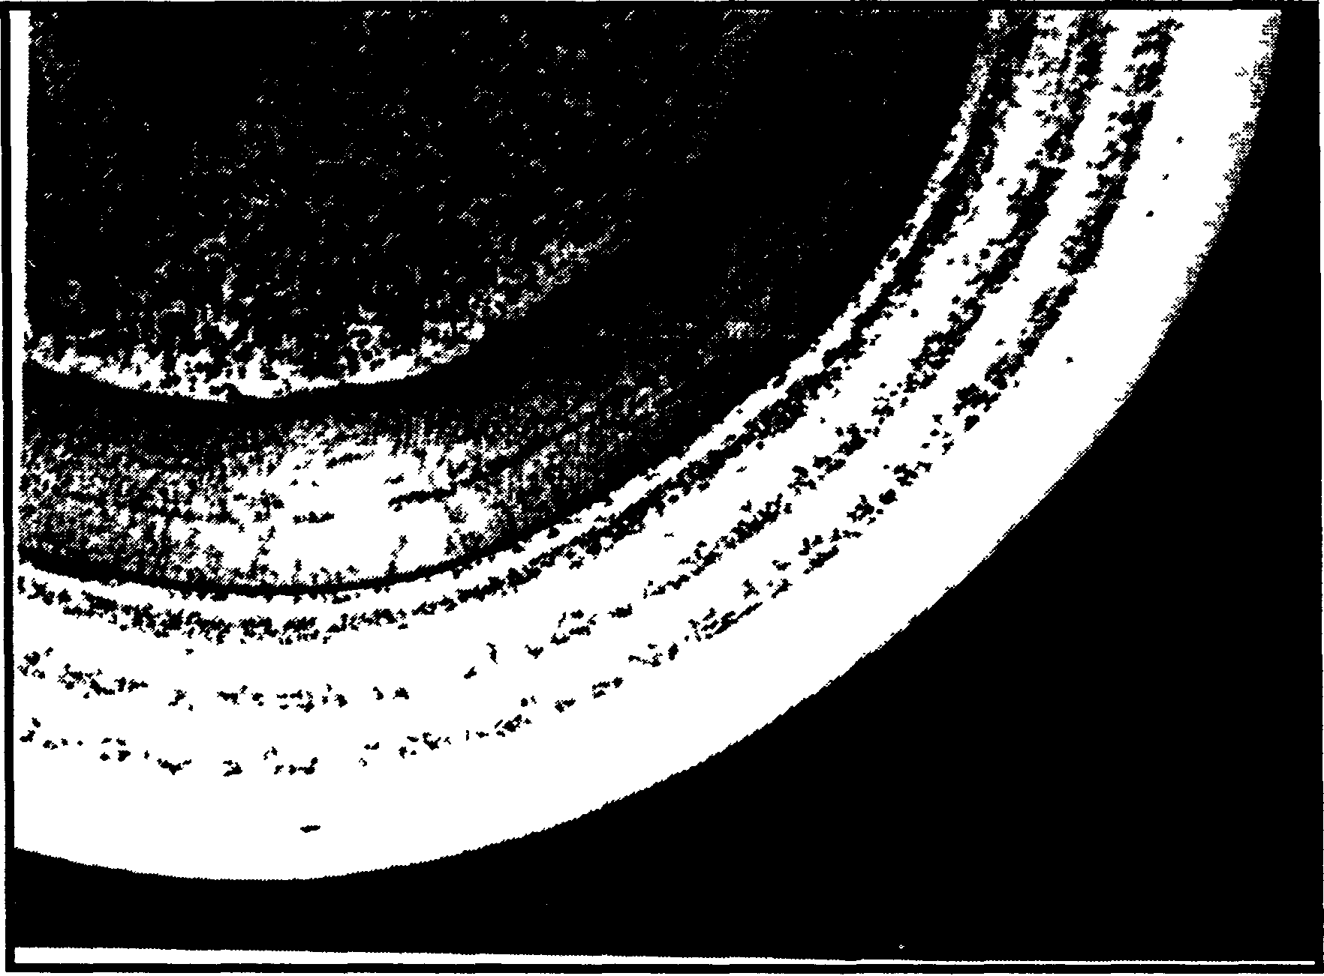

Рис. 8.3. Микрошлиф МТ партии 4Х78. Дефектов нет
Температура испытания 980⁰С.

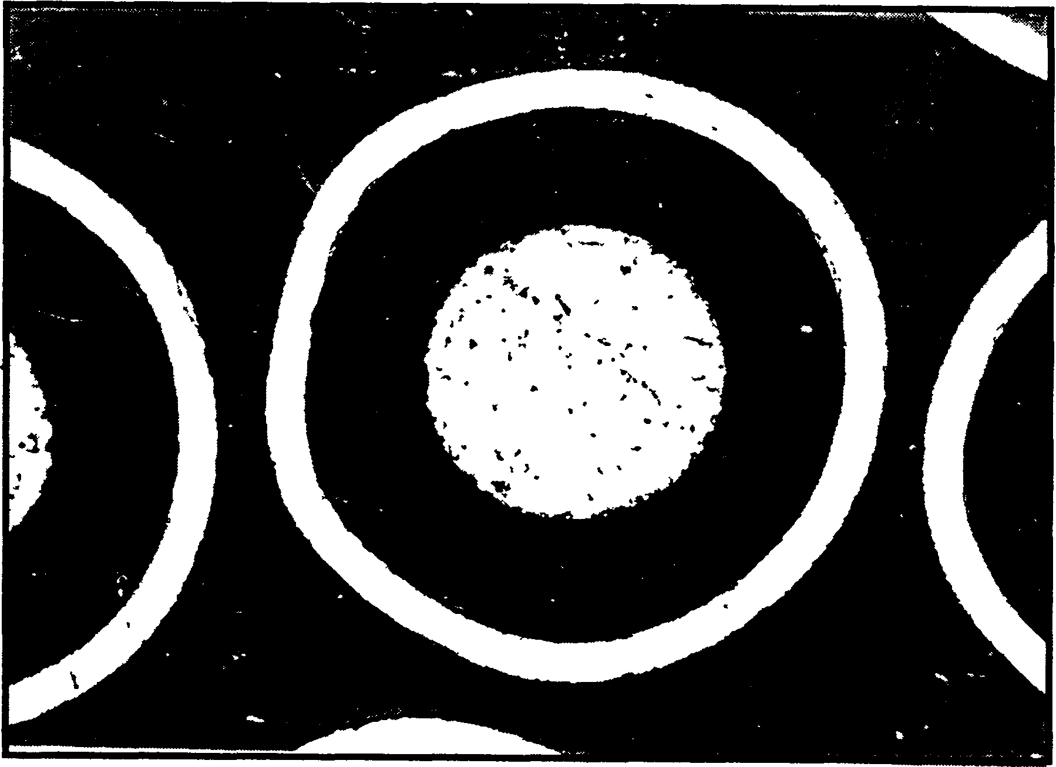

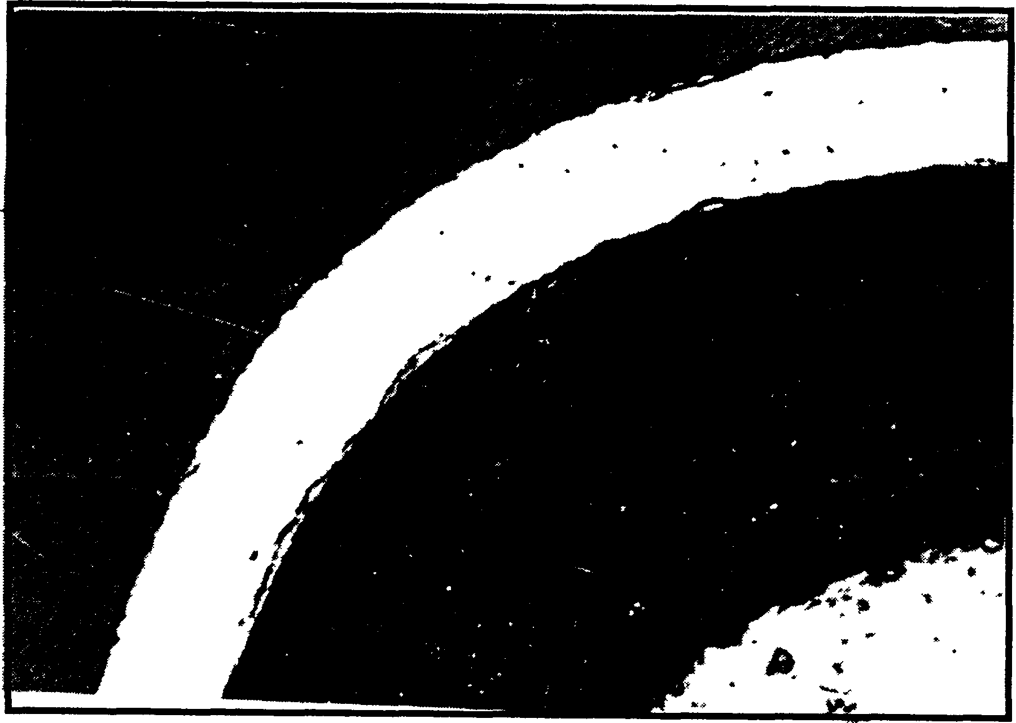

Рис. 8.4. Микрошлиф МТ партии Р-45. Температура испытания 1265⁰С.
Наружная поверхность оболочки SiC дефектов не имеет.
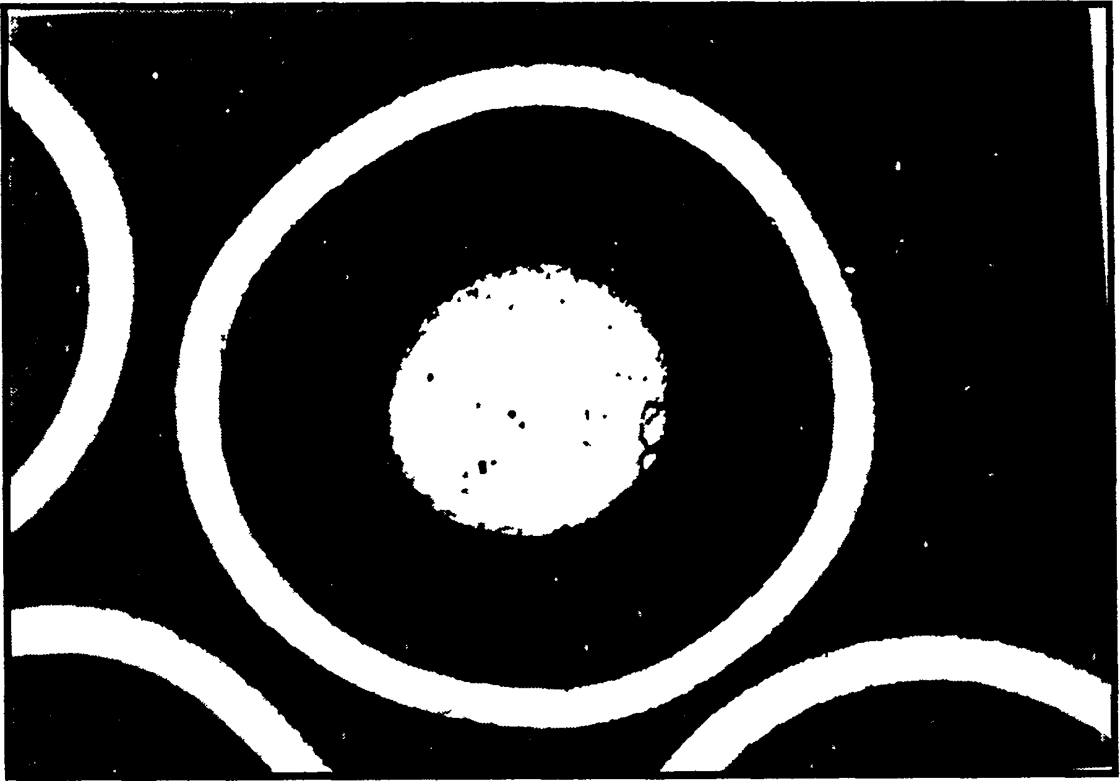
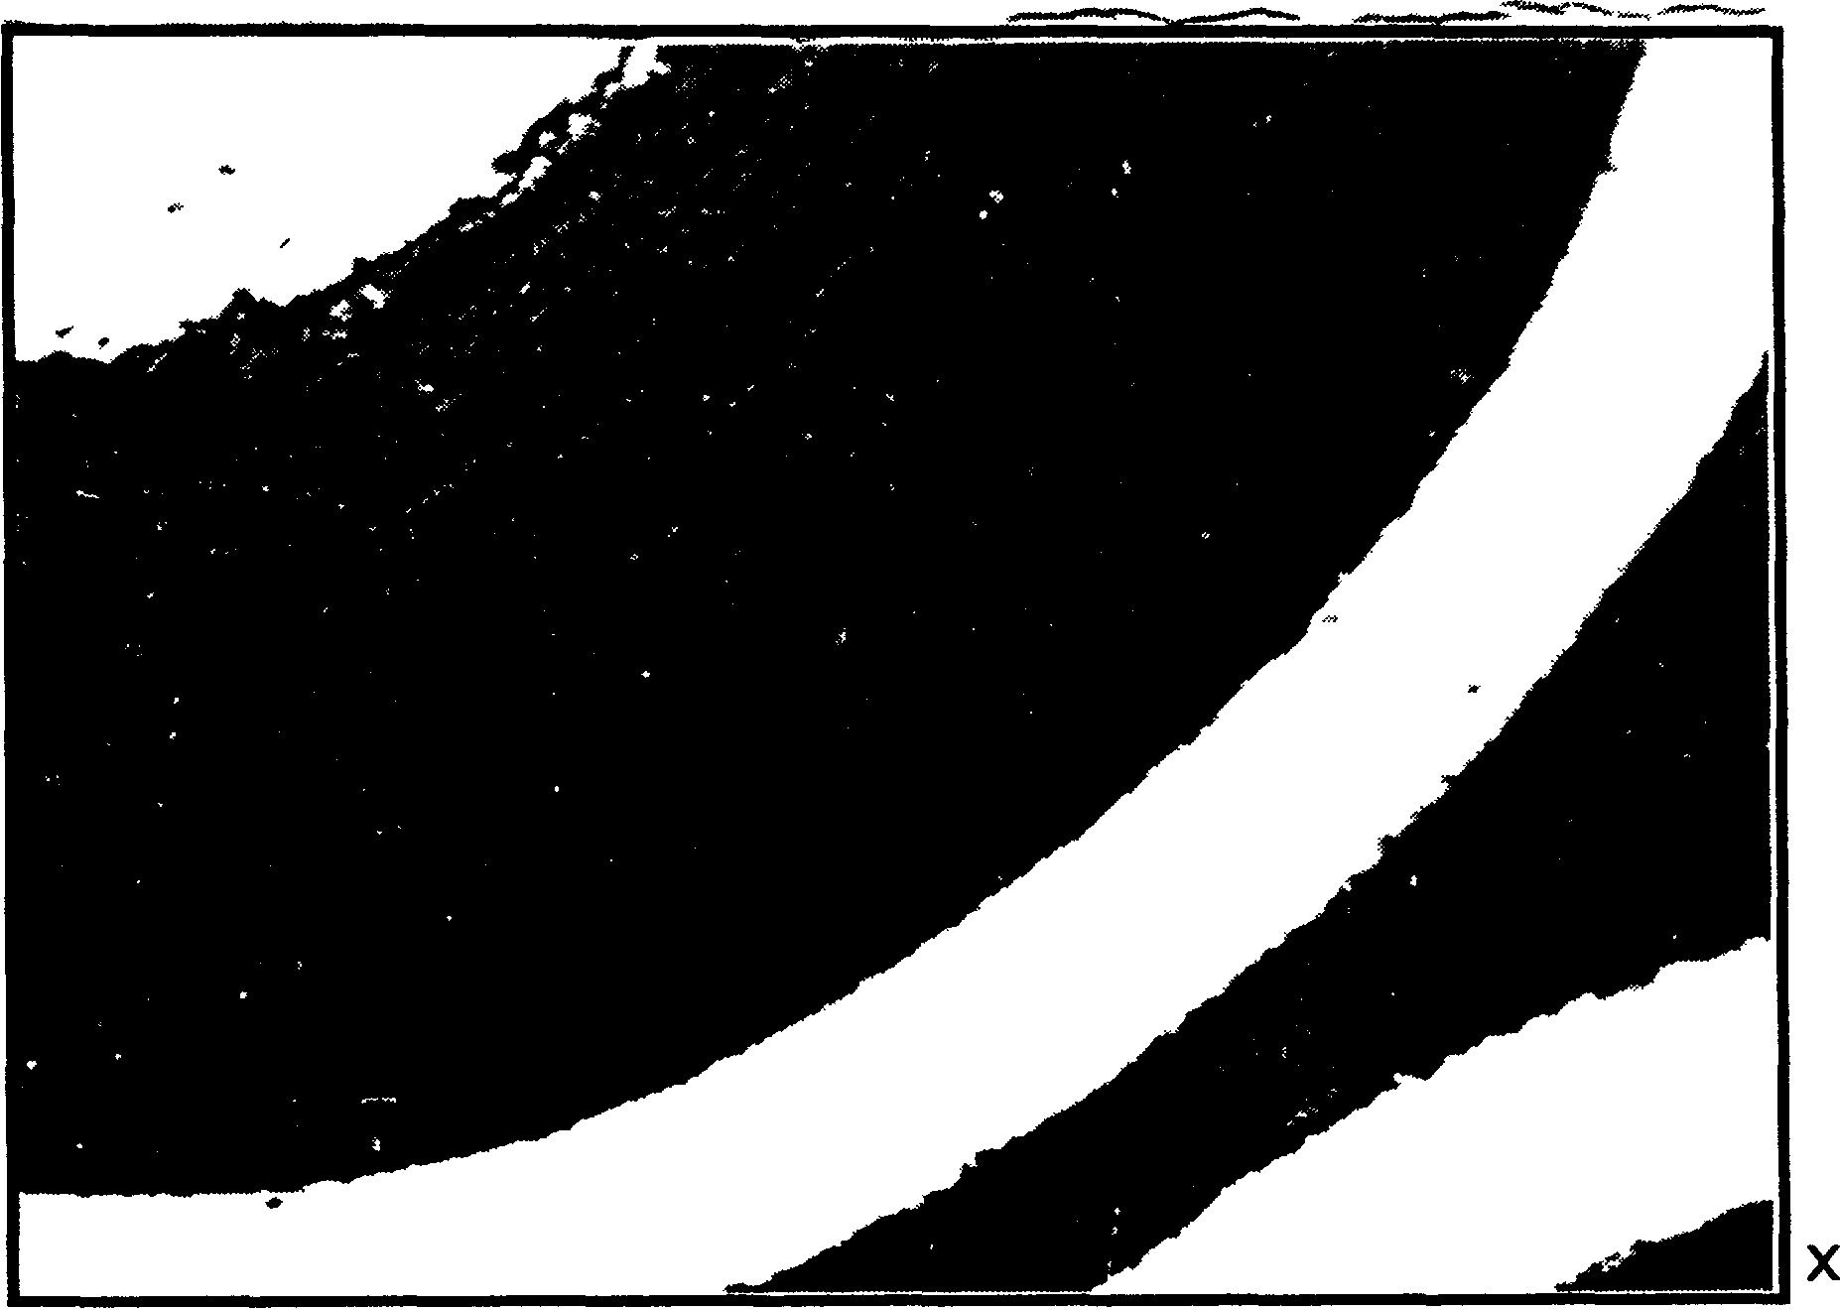

Рис. 8.5 Микрошлиф МТ партии Р–45. Температура испытания 1445⁰С.
Наружная поверхность оболочки SiC дефектов не имеет.

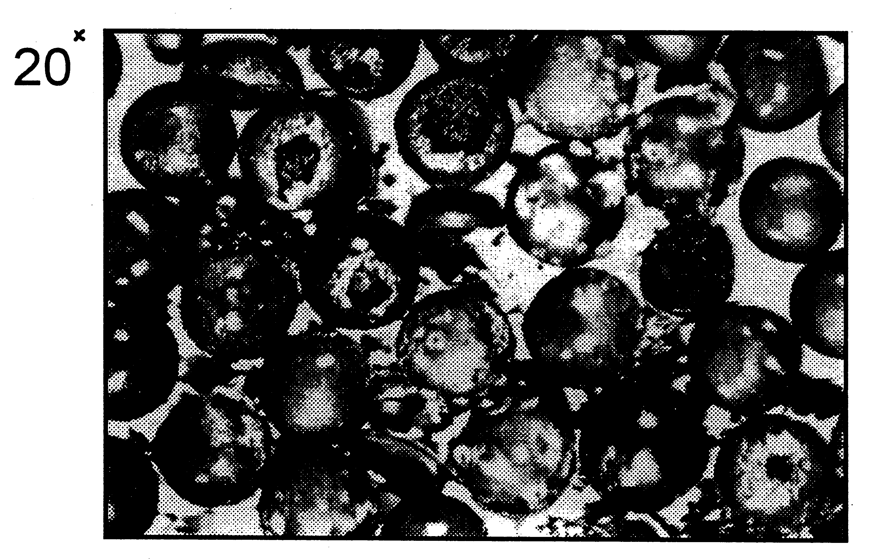
Рис. 8.6. Микрошлиф МТ партии Р-45. Температура испытания 1670⁰С.
Доля разрушенных МТ - 25%.

Выводы по разделу 8

Проведенные внереакторные испытания МТ показали высокую коррозионную стойкость МТ с наружным покрытием SiC в водяном теплоносителе номинальных параметров в течении 1,5 лет. Потеря массы МТ составляла 0,02-0,03%.
Испытания в перегретом паре при температуре 550⁰С и давлении 10МПа показали, что потери массы МТ составила 1-2%, что вполне приемлемо с точки зрения аварийных режимов.
Испытания МТ в перегретом паре с температурой до 850⁰С в тенчении 14 суток показали высокую коррозионную стойкость МТ, необходимую с точки зрения аварийных режимов.
Неожиданно высокую коррозионную стойкость в воде и перегретом паре показали МТ с покрытием из пиролитического графита.
Испытания МТ в дымовых газах в течении 6 часов показали, что МТ с наружным покрытием SiC обладает высокой коррозионной стойкостью до температуры 1600⁰С. Эту температуру рекомендуется принять в качестве проектного предела для режимов тяжелых аварий.
Проведенные внереакторные испытания доказали концепцию безопасности ВВЭР с МТ.

- Технико-экономические характеристики ВВЭР с микротвэлами

Эксплуатация опытных и промышленных прототипов высокотемпературных реакторов с МТ за рубежом подтвердила уникальные свойства МТ с точки зрения безопасности. Приписываемые реакторам с гелиевым теплоносителем уникальные характеристики безопасности обусловлены в основном МТ. Высокотемпературные реакторы до настоящего времени не завоевали места в атомной энергетике по экономическим и конъюнктурным причинам.
Коммерческий эффект обусловлен в первую очередь тем, что применение МТ в водо-водяных реакторах первого поколения позволит продлить их эксплуатацию с обеспечением безопасности выше уровня самых современных проектов АЭС с ВВЭР. Кроме того, стоимость изготовления сборок с МТ для ВВЭР оценивается на 40% ниже стоимости сборок традиционной конструкции [13]. Естественно также, что будет существенный эффект за счет повышения глубины выгорания, так как для МТ вполне реально иметь глубину выгорания более 10%. Применение МТ для новых реакторов позволит остановить рост капитальных вложений за счет отказа от развития новых систем безопасности (двойных защитных оболочек, ловушек для "расплавленной" активной зоны), а также за счет упрощения традиционных систем безопасности (САОЗ, СУЗ, ГЦН, системы дожигания водорода, выделяющегося в результате пароциркониевой реакции, дизельгенераторов и др.). Наконец, эффект реабилитации атомной энергетики в глазах общественности приведет к преодолению застоя в атомной энергетике.
ТВС с МТ могут быть полностью унифицированы по габаритам присоединительным элементам конструкции, а также по тепло-гидравлическим (потери давления расход теплоносителя) и нейтронно-физическим характеристикам (загрузка, начальное обогащение, глубина выгорания, продолжительность кампании). Поэтому возможна постепенная замена ТВС традиционной конструкции по мере достижения проектного выгорания.
ТВС с МТ не требует изменения конструкции реактора, и могут применяться в любых действующих реакторах типа ВВЭР
Стоимость изготовления МТ примерно на 40% меньше по следующим причинам:
-производство МТ полностью автоматизировано;
-отсутствуют операции механической обработки таблеток;
-нет операций сборки твэлов, сварки, заполнением гелием, контроля герметичности;
-совершенно не используется относительно дорогой сплав циркония, все материалы покрытий дешевы;
-конструкционный материал ТВС - относительно дешевая сталь аустенитного класса;
-требования к допускам при изготовлении ТВС могут быть существенно упрощены.
Новые реакторы типа ВВЭР с активной зоной на основе МТ могут не иметь ступень высокого давления в системе аварийного залива активной зоны, так как не необходимости быстро заливать сравнительно низкотемпературную активную зону . Достаточно иметь только ступень низкого давления, которая начнет работать после полного истечения горячей воды. Нет необходимости создавать двойную защитную оболочку. По существу нет необходимости вообще иметь герметичную защитную оболочку. Требования в быстроте запуска дизелей могут быть практически сняты. ГЦН могут быть выполнены без маховика, так как нет необходимости иметь выбег. Из-за большой поверхности теплообмена активная зона практически не имеет запаса тепловой энергии и никогда не попадет в кризис теплообмена. По этой же причине нет препятствий со стороны МТ для работы АЭС даже в пиковом режиме. По этой же причине возможно уменьшить количество ТВС в активной зоне (без снижения мощности) и соответственно увеличить толщину радиацинно - тепловой защиты корпуса. Это позволит увеличить срок службы корпуса по флюенсу более 100 лет Применение МТ очень перспективно для АЭС первого поколения, которые не имеют гидроемкостей высокого давления, защитной оболочки и имеют ГЦН без выбега. Корпуса этих АЭС уже выработали свой ресурс по флюенсу. Применение МТ и уменьшение числа ТВС позволит продлить срок службы корпуса по флюенсу.
Поэтому применение МТ может существенно снизить удельные капитальные затраты и характеристики топливного цикла.
Применение МТ со свободной засыпкой в ТВС позволяет создать реактор с непрерывной перегрузкой. Система непрерывной перегрузки, работающая по принципу песочных часов, не требует снижения мощности, открытия крышки корпуса. Такая система позволяет увеличить глубину выгорания примерно на 30% без увеличения начального обогащения и позволяет увеличить коэффициент использования мощности до значений такового у РБМК. Такая система также позволяет существенно упростить конструкцию реакторной установки и ее эксплуатацию.

Вывод по разделу 9

Применение МТ в действующих реакторах ВВЭР-1000 радикально повышают безопасность АЭС, создает необходимы условия для широкомасштабного развития атомной энергетики.
Особенно перспективно применение МТ в реакторах первого поколения. Это позволит повысить безопасность до уровня выше современных АЭС. Одновременно применение МТ позволит продлить срок службы АЭС первого поколения без изменения конструкции АЭС.
Разработка новых АЭС с МТ позволит радикально улучшить технико-экономические характеристики АЭС: уменьшить капитальные затраты, улучшить характеристики топливного цикла, увеличить коэффициент использования мощности.

10.Заключение

Проведенный комплекс работ по реактору ВВЭР с микротвэлами показал следующее:
-применение МТ в реакторах типа ВВЭР позволяет создать реактор для атомной энергетики с уникальным уровнем безопасности, при любых тяжелых авариях, включая разрушение корпуса, введение большой реактивности, падение тяжелого самолета и действия террористов выход продуктов деления не превышает 10⁻⁵;
-применение микротвэлов возможно в действующих реакторах без изменения их конструкции с постепенной заменой старых тепловыделяющих сборок;
-особенно перспективно применение микротвэлов в АЭС первого поколения, что позволит обеспечить их безопасность на детерминистском уровне, снять ограничения по флюенсу на срок службы корпуса ;
-стоимость изготовления микротвэлов на 40% ниже стоимости изготовления стержневых твэлов;
блоки АЭС с микротвэлами могут работать в полупиковом режимах;
-применение микротвэлов в действующих реакторах позволяет продлить срок службы корпуса реактора более 100 лет без снижения единичной мощности блока;
-разработка новых блоков АЭС с реакторами типа ВВЭР с микротвэлами позволит радикально повысить технико-экономические характеристики за счет снижения стоимости сооружения и применения непрерывной перегрузки топлива при работе на мощности без вскрытия крышки реактора;
-экспериментальное исследование коррозионной стойкости микротвэлов в водяном теплоносителе номинальных параметров показало высокую стойкость покрытия из карбида кремния;
-испытания микротвэлов в паре высокой температуры и дымовых газах при температуре до 1600⁰С показало, что микротвэлы имеют необходимую стойкость в режимах тяжелых аварий;
-нейтронно-физические и тепло-гидравлические характеристики примерно такие же, как в реакторе с традиционными твэлами;
- расчетное исследование прочности микротвэла показало возможность его создания применительно к условиям активной зоны ВВЭР с относительно тонкой оболочкой на глубину выгорания 5-6% тяжелых ядер.
Литература

1. Концепция ВВЭР повышенной безопасности с шаровыми твэлами, отчет ВНИИАМ. 1993 г.
2. Концепция ВВЭР с микротвэлами. Отчет ВНИИАМ для Фраматом, 1995.
3. Экспериментальное исследование коррозионной стойкости микротвэлов воде и перегретом паре, отчет (окончательный) ВНИИАМ для Фраматом, 1998 г.
4. Экспериментальное исследование коррозионной стойкости микротвэлов воде и перегретом паре, отчет (дополнительный) ВНИИАМ для Фраматом, 1999 г.
5. Экспериментальное исследование коррозионной стойкости микротвэлов воде и перегретом паре, отчет (второй дополнительный) ВНИИАМ для Фраматом, 1999 г.
6 .Общие принципы испытания микротвэлов в исследовательском реакторе, отчет ВНИИАМ, 2000 г.
7. ИСПЫТАНИЕ МИКРОТВЭЛОВ В ПАРОВОЗДУШНОЙ СРЕДЕ ПРИ ВЫСОКОЙ ТЕМПЕРАТУРЕ, отчет ВНИИАМ, 2000,

8. Общие принципы теплогидравлического исследования сборки с микротвэлами, отчет ВНИИАМ,2000, AGREEMENT N 1-07/99, APPENDIX 1, PHASE II, Sub item II a, 1099005864

9. Нейтронно-физические характеристики ВВЭР с микротвэлами, Agreement N2-07/99 Phase A, 1099005863 , отчет ВНИИАМ, 2000 г.

10. ЭКСПЕРИМЕНТАЛЬНОЕ ИССЛЕДОВАНИЕ ТЕПЛОГИДРАВЛИЧЕСКИХ ХАРАКТЕРИСТИК МОДЕЛИ ТЕПЛОВЫДЕЛЯЮЩЕЙ СБОРКИ С МИКРОТВЭЛАМИ, отчет ВНИИАМ, 2000 г. (General principles of the hydraulic test) AGREEMENT N 1-07/99, APPENDIX 1, PHASE II, Sub item II a, 1099005864

11. Анализ ожидаемого поведения микротвэлов при испытании в исследовательском реакторе, AGREEMENT Nº.2-07/99, 1099005863, PHASE B, Subitem B11, отчет ВНИИАМ. 2000.
12. АВАРИЙНЫЕ РЕЖИМЫ ДЛЯ ВВЭР С МИКРОТВЭЛАМИ, Agreement N2-07/99 Phase A, 1099005863 , отчет ВНИИАМ 2000 г.
13. Проектные основы ВВЭР с микротвэлами, AGREEMENT N2-07/99, PHASE A, 1099005863, отчет ВНИИАМ, 2000

14.Проект экспериментальной модели тепловыделяющей сборки с микротвэлами, Agreement No. 1-07/99, 1099005864, Phase 11, Subitem 11b, отчет ВНИИАМ, 2000
15. Расчетное исследование тепло-гидравлических характеристик модели тепловыделяющей сборки с шаровой засыпкой, отчет ВНИИАМ, 2000.
AGREEMENT N 1-07/99, APPENDIX 1,
16. Испытания микротвэлов на высокотемпературном стенде и стенде быстрого охлаждения, Отчет ВНИИАМ, 2002г, agreement №2-06.01, appendix 2A
17. КОНЦЕПЦИЯ КИПЯЩЕГО «ДОЛГОЖИВУЩЕГО» РЕАКТОРА С МИКРОТВЭЛАМИ ДЛЯ АТЭЦ МОЩНОСТЬЮ 300МВт(э), отчет ВНИИАМ и РНЦ"КИ", 2001 г.
- N.Belousov, S.Bichkov, Y.Marchuk at al. The code GETERA for cell and policell calculations model capability. Proc. Of the Top. Meet. An Advances in Reactor Physics. March 8-11, 1992, Charlston, USA.
19.Система константного обеспечения АРАМАКО-С1. Отчет ФЭИ, инв. ном. 7012. Обнинск 1984.
- Lesly D., Jonsson F. Improvement to theory of resonance escape in heterogeneous fuel. Part II. Nuclear Sci. And Eng., 1965, v. 23, p 82-89.
- Lesly D., Jonsson F. Improvement to theory of resonance escape in heterogeneous fuel. Part I. Nuclear Sci. And Eng., 1965, v. 22, p 78-86.
- Stamatelatos M.G. Rational approximations for cross-section space- shielding in doubly heterogeneous systems. Nuclear Sci. And Eng., 1976, v. 61, p 513-519.
- Белоусов Н.И. Применение соотношений эквивалентности для расчета эффективного резонансного интеграла урана –238 в твэлах реакторов типа ВТГР. Сб. Физика ядерных реакторов. Вып. 6 М., Атомиздат 1978. С.59-65.
- Бушуев А.И. и др. Исследование резонансного поглощения нейтронов в топливе высокотемпературного графитового реактора.- Атомная энергия , 1981, т.50,вып.6, сю387-390.
- Бушуев А.И. и др. Исследование резонансного поглощения нейтронов в уран-ториевом топливе ВТГР. Атомная энергия , 1981, т.68,вып.5, с.346-350.
- Белл Д.,Глесстон С., Теория ядерных реакторов . М. 1974.
- Мегреблиан Р. Холмс Д., Теория реакторов, Госатомиздат, Москва, 1962.

Приложение 1. План НИР и ОКР по реакторам типа ВВЭР с МТ

№№ | Наименование работы, этапа | Организации-исполнители
1. | НИР в обоснование работоспособности микротвэлов в нормальных и аварийных режимах | РНЦ «КИ»
1.1 | Продолжение испытаний микротвэлов в водяном теплоносителе на ресурс свыше 3 лет | РНЦ «КИ». ВНИИАМ
1.2 | Испытание микротвэлов, облученных* в исследовательском реакторе, в паро-воздушной среде при высокой температуре | РНЦ «КИ»  СФ НИКИЭТ
1.3 | Исследование взаимодействия МТ со сталью и перспективными сплавами | РНЦ «КИ»
1.4 | Исследование коррозионной стойкости перспективного сплава (Nb90%Cr10%) в водяном теплоносителе | РНЦ «КИ» ВНИИАМ
1.5 | Исследование коррозионной стойкости перспективного сплава (Nb90%Cr10%) в паре при температуре 1000⁰С | РНЦ «КИ» ВНИИАМ
2 | Разработка проекта МТ для ВВЭР | РНЦ «КИ», НПО «Луч»
2.1 | Конструкторские работы | РНЦ «КИ», НПО «Луч»
2.2 | Изготовление опытной партии МТ | НПО «Луч»
2.3 | Петлевые испытания МТ | СФ НИКИЭТ
3 | Разработка технического проекта тепловыделяющей сборки с МТ для ВВЭР-440 | РНЦ «КИ», ОКБ «Гидропресс»
3.1 | Конструкторские работы | -«-
3.2 | Экспериментальное исследование модели ТВС | -«-
3.3 | Расчетное обоснование характеристик реактора | -«-
4 | Разработка технического проекта тепловыделяющей сборки с МТ для ВВЭР-1000 | РНЦ «КИ», ОКБ «Гидропресс»
4.1 | Конструкторские работы | -«-
4.2 | Экспериментальное исследование модели ТВС (теплогидравлика и термоциклирование) | -«-
4.3 | Расчетное обоснование характеристик реактора | -«-
* предполагается использовать облученные МТ, имеющиеся в Свердловском филиале НИКИЭТ

Приложение 2. Разработка реактора с непрерывной перегрузкой микротвэлов
В этом проекте основным является разработка и стендовые испытания различных вариантов шаропроводной арматуры и других элементов конструкции системы перегрузки

№№ | Наименование | Исполнители
 | Разработка проекта реактора ВВЭР с непрерывной перегрузкой МТ | РНЦ «КИ», ОКБ «Гидропресс»
1 | Конструкторские работы | -«-
2 | Экспериментальная отработка основных узлов системы непрерывной перегрузки | -«-
3 | Расчетное обоснование характеристик реактора с непрерывной перегрузкой МТ | -«-

